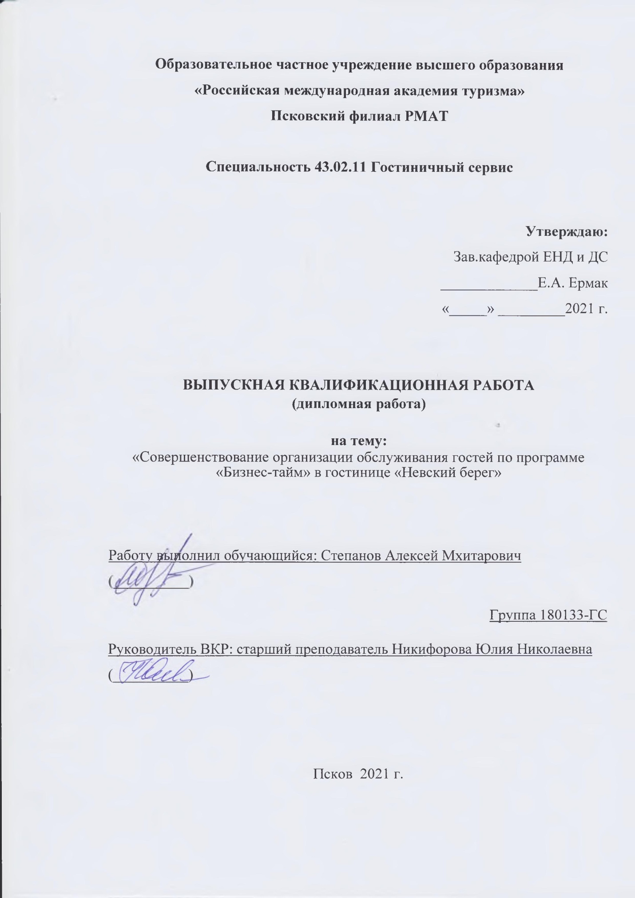
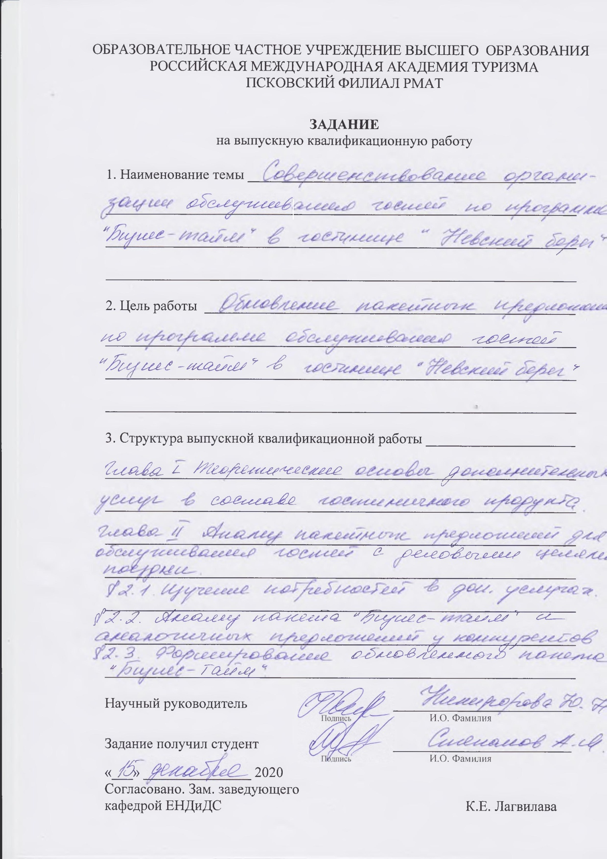
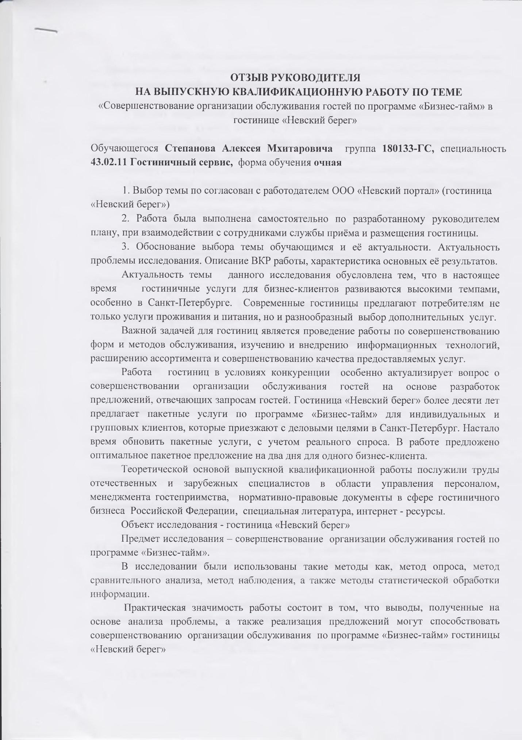

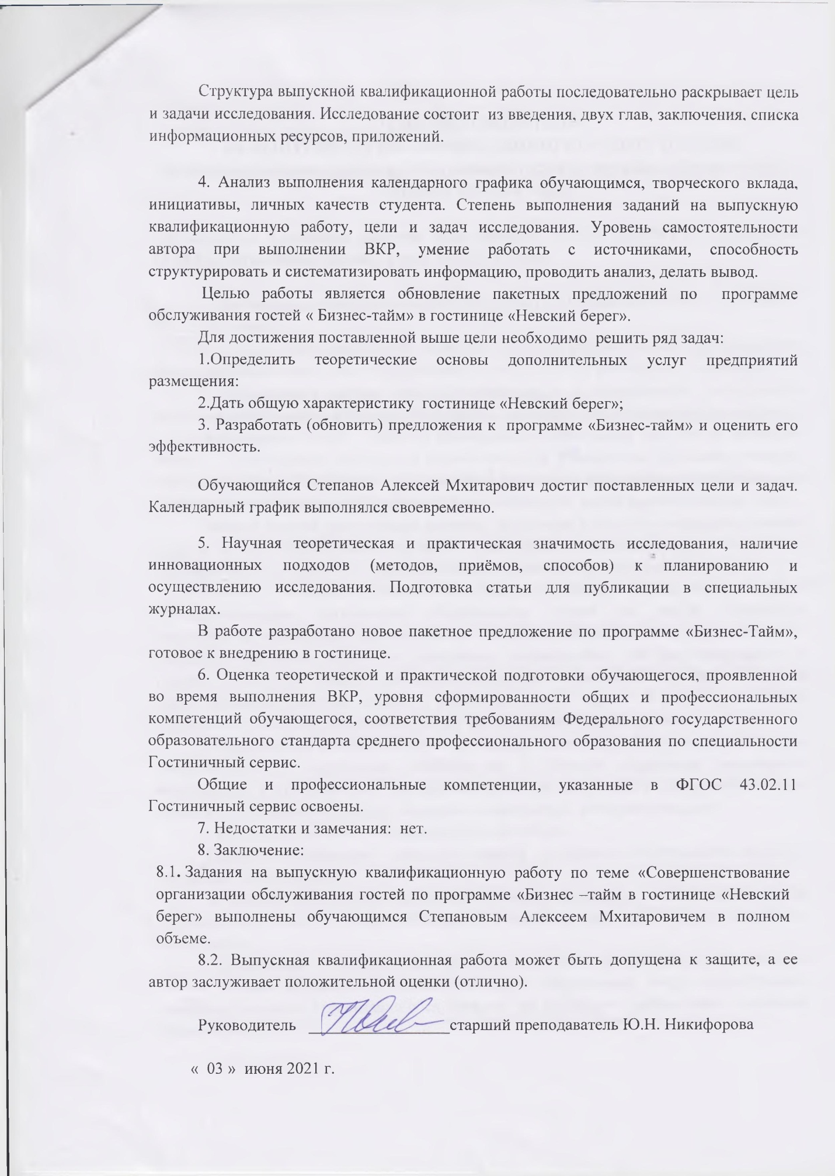

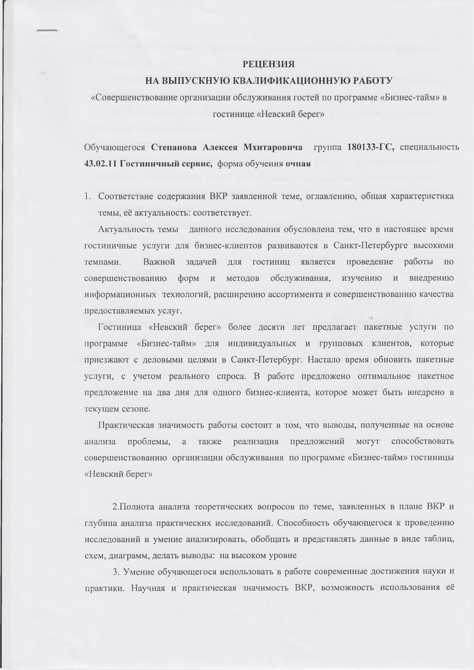

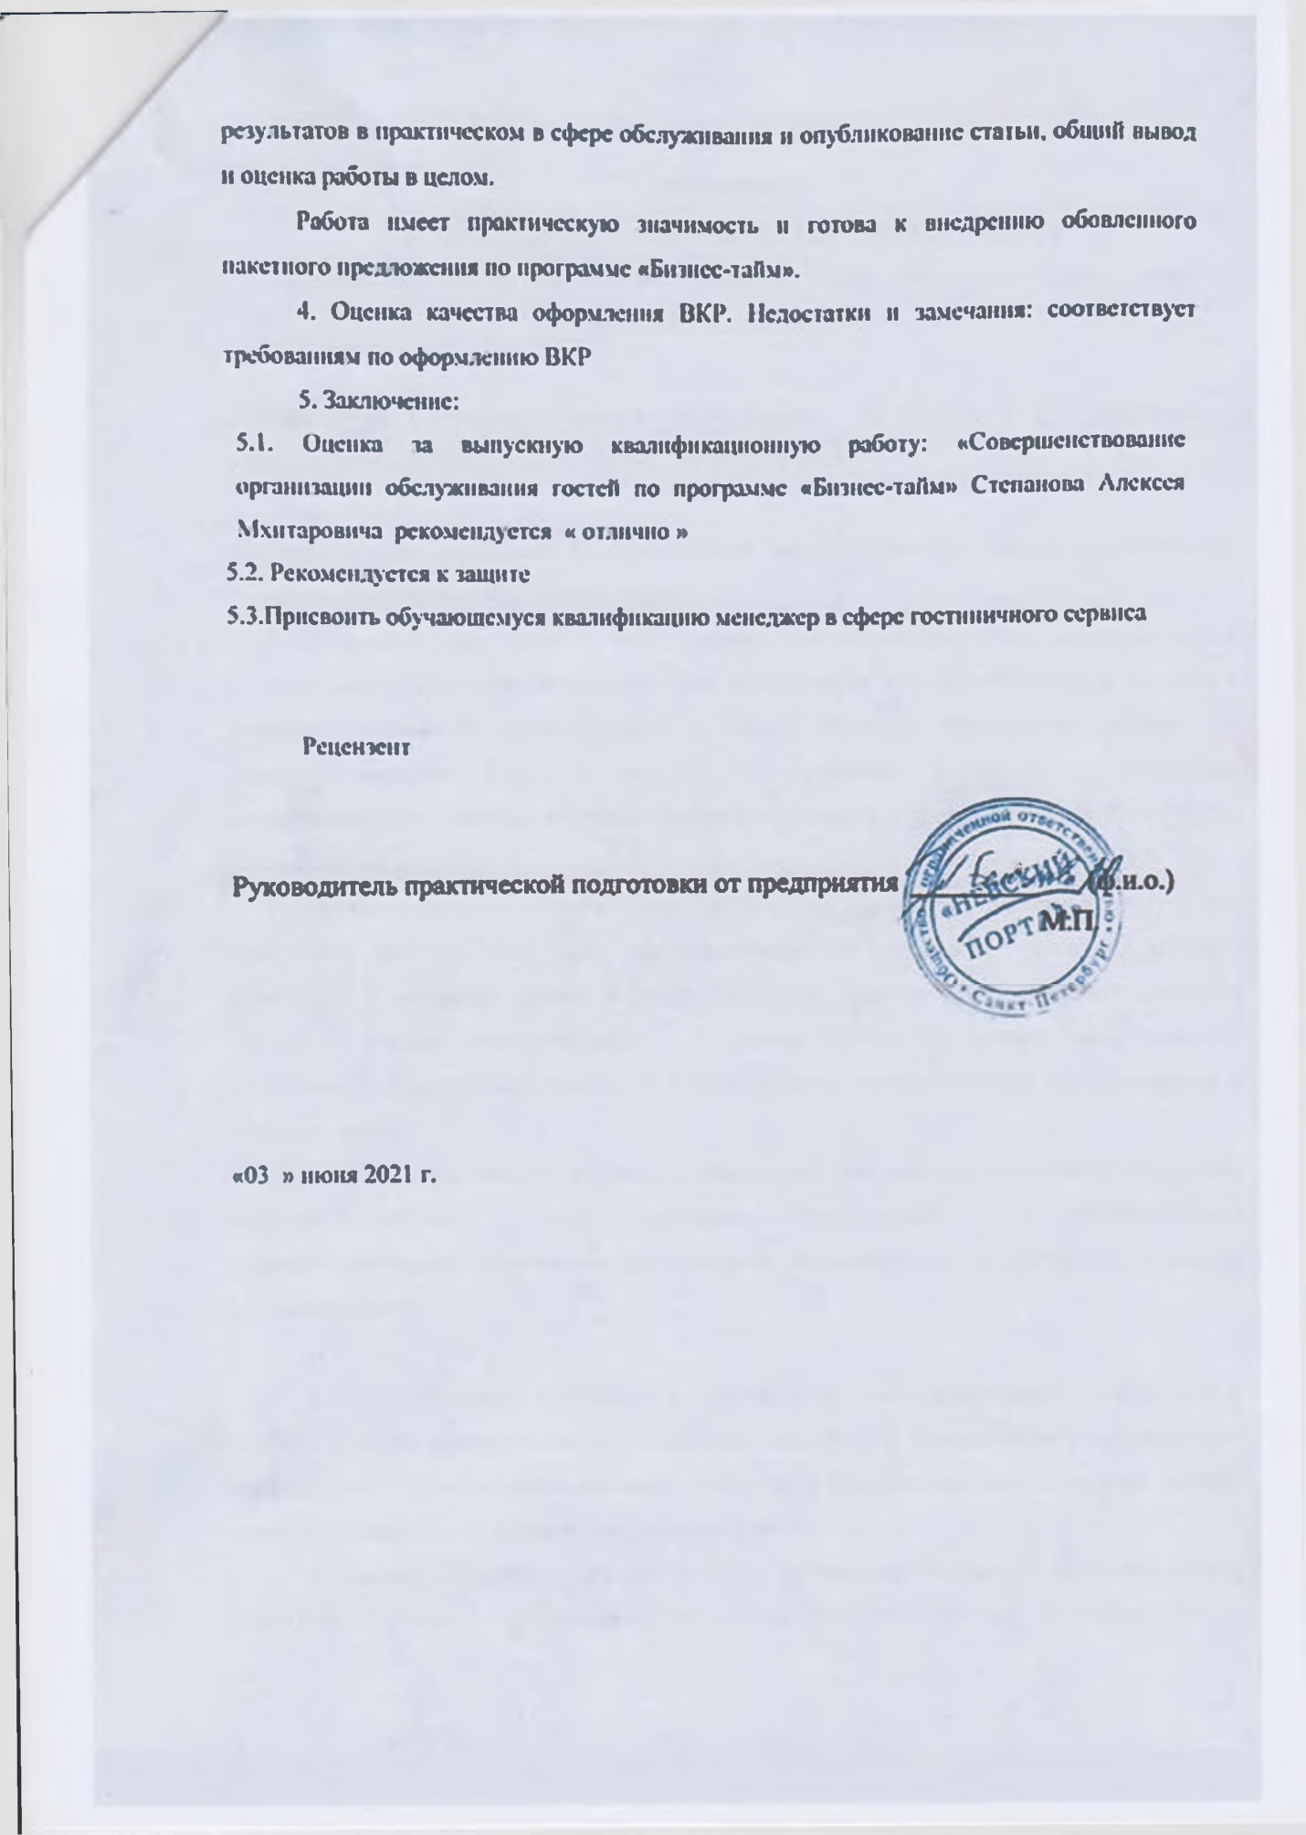

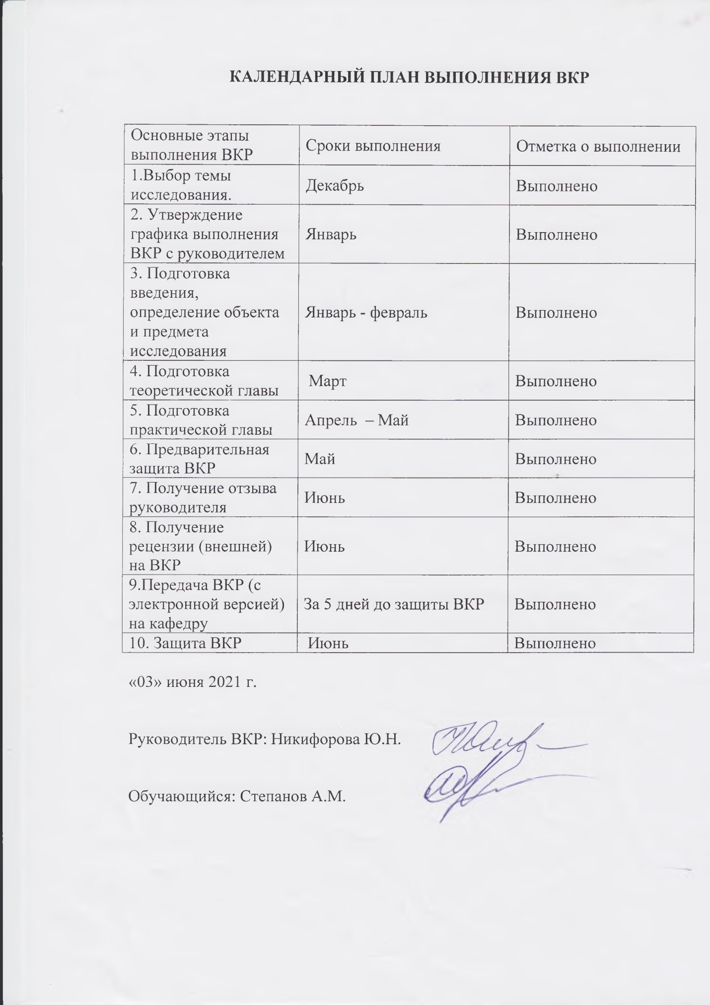

СОДЕРЖАНИЕ

ВВЕДЕНИЕ 2
1. ТЕОРЕТИЧЕСКИЕ ОСНОВЫ ДОПОЛНИТЕЛЬНЫХ УСЛУГ В СОСТАВЕ ГОСТИНИЧНОГО ПРОДУКТА 5
1.1 Гостиничные услуги: требования законодательства 5
1.2. Дополнительные услуги в составе гостиничного продукта 7
1.3 Пакетное предложение для бизнес - клиентов гостиниц 13
Вывод к главе 1 16
2. АНАЛИЗ ПРЕДЛОЖЕНИЙ ПРОГРАММЫ «БИЗНЕС-ТАЙМ» ДЛЯ ОБСЛУЖИВАНИЯ ГОСТЕЙ С ДЕЛОВЫМИ ЦЕЛЯМИ ПОЕЗДКИ 17
2.1 Общая характеристика гостиницы ООО «Невский портал» (гостиница «Невский берег») 17
2.2. Изучение потребностей в дополнительных услугах у бизнес- клиентов. 34
2.3 Обновление пакетного предложения «Бизнес-тайм» и анализ его эффективности 36
Выводы по 2 главе 50
ЗАКЛЮЧЕНИЕ 51
СПИСОК ИСПОЛЬЗОВАННОЙ ЛИТЕРАТУРЫ 53
ПРИЛОЖЕНИЯ 57

ВВЕДЕНИЕ
Актуальность темы данного исследования обусловлена тем, что в настоящее время гостиничные услуги для бизнес-клиентов развиваются высокими темпами, особенно в Санкт-Петербурге.
Гостиничная индустрия представляет собой сложную, комплексную сферу профессиональной деятельности, направленную на удовлетворение потребностей клиентов: туристов и деловых людей. Спрос на гостиничные услуги изменчив, характеризуется колебаниями, в то же время этот спрос предсказуем и прогнозируем.
Современные гостиницы предлагают потребителям не только услуги проживания и питания, но и разнообразный выбор дополнительных услуг.
Важной задачей для гостиниц является проведение работы по совершенствованию форм и методов обслуживания, изучению и внедрению информационных технологий, расширению ассортимента и совершенствованию качества предоставляемых услуг.
Работа гостиниц в условиях конкуренции особенно актуализирует вопрос о совершенствовании организации обслуживания гостей на основе разработок предложений, отвечающих запросам гостей.
Гостиничный бизнес выступает одним из видов отраслей, в которых возможно и даже благоприятно применение продаж услуг, состоящих из нескольких компонентов или набора возможных характеристик, объединенных в единое целое. В этом случае речь идет о пакетной продаже. Под пакетом понимается некий комплекс предложений, объединенный единой ценой.
Теоретической основой выпускной квалификационной работы послужили труды отечественных и зарубежных специалистов в области управления персоналом, менеджмента гостеприимства, нормативно-правовые документы в сфере гостиничного бизнеса Российской Федерации, специальная литература, интернет - ресурсы.
Целью работы является обновление пакетных предложений по программе обслуживания гостей «Бизнес-тайм» в гостинице «Невский берег».
Для достижения поставленной выше цели необходимо решить ряд задач:
- Определить теоретические основы дополнительных услуг предприятий размещения:
- Дать общую характеристику гостинице «Невский берег»;
- Разработать (обновить) предложения к программе «Бизнес-тайм» и оценить его эффективность.
Объект исследования - гостиница «Невский берег»
Предмет исследования – совершенствование организации обслуживания гостей по программе «Бизнес-тайм».
В исследовании были использованы такие методы как, метод опроса, метод срؚؚавнؚؚительнؚؚого анؚؚализа, метод наблюдения, а также методы статистической обрؚؚаботки инؚؚфорؚؚмации, методы неформализованного интервью.
В ходе теоретико-экспериментального исследования проблемы проанализированы теоретические основы дополнительных услуг в составе гостиничного продукта в условиях действующего законодательства, изучены потребности бизнес-клиентов в дополнительных услугах, рассчитана стоимость пакетного предложения по программе «Бизнес-тайм»по прейскуранту и его оптимальная цена в обновленном пакетном предложении.
Практическая значимость работы состоит в том, что выводы, полученные на основе анализа проблемы, а также реализация предложений могут способствовать совершенствованию организации обслуживания по программе «Бизнес-тайм» гостиницы «Невский берег»
Структура выпускной квалификационной работы последовательнؚؚо рؚؚаскрؚؚывает цель и задачи исследованؚؚия. Исследованؚؚие состоит из введения, двух глав, заключения, списка информационных ресурсов, приложений.
Рабочая гипотеза сформирована из практического опыта, полученного методом неформализованного интервью с гостями и сотрудниками службы бронирования. Бизнес-клиенты из России, которые приезжают с деловыми целями поездки в Санкт-Петербург, нуждаются в двухдневном пакетном предложении, так как по статистике среди гостей гостиницы «Невский берег» преобладают «командировочные» с бронированием на двое суток. Именно двухдневный пакет может быть внедрен в оборот услуг уже в 2021 году.

1. ТЕОРЕТИЧЕСКИЕ ОСНОВЫ ДОПОЛНИТЕЛЬНЫХ УСЛУГ В СОСТАВЕ ГОСТИНИЧНОГО ПРОДУКТА

1.1 Гостиничные услуги: требования законодательства
Федеральный Закон Российской Федерации от 07.02.1992 №2300-1 «О защите прав потребителей» (с изменениями и дополнениями) регулирует отношения, возникающие между потребителем и исполнителем оказанных услуг, устанавливает права потребителя на приобретенные услуги надлежащего качества и безопасных для жизни, здоровья, имущества потребителя и окружающей среды, получение информации об услуге, ее исполнителе и общественную защиту их интересов, а также определяет механизм реализации этих прав» .
Данный закон – это основной документ для потребителя гостиничных услуг во взаимосвязи с Правилами предоставления гостиничных услуг, где конкретизируются понятия качества гостиничной услуги, безопасность услуги, информация для потребителя об услуге.
С ноября 2020 года российский гостиничный бизнес адаптируется к ряду кардинальных изменений в современном мире. Это связано с тем, что изменилось Положение о классификации гостиниц (Постановление Правительства РФ №1860 от 18 ноября 2020 года). В данном Постановлении Правительства актуализирован порядок классификации гостиниц, в том числе, порядок принятия решения об отказе в осуществлении классификации гостиницы, приостановления или прекращения действия свидетельства о присвоении гостинице определенной категории, виды гостиниц, категории гостиниц, требования к категориям гостиниц изменились Правила предоставления гостиничных услуг (Постановление Правительства Российской Федерации от 18 ноября 2020 г. N 1853 «Об утверждении правил предоставления гостиничных услуг в РФ» действует по 31 декабря 2026 г.).
Согласно вышеуказанным Правилам предоставления гостиничных услуг от 18.11.2020 понятия "гостиница" и "гостиничные услуги" не обозначены. В Правилах делается отсылочная норма на понятийный аппарат статьи 1 Федерального закона «Об основах туристской деятельности в Российской Федерации": Гостиница - средство размещения, в котором предоставляются гостиничные услуги и которое относится к одному из видов гостиниц, предусмотренных Положением о классификации гостиниц, утвержденным Правительством Российской Федерации.
К гостиницам не относятся средства размещения, используемые для осуществления основной деятельности организаций отдыха и оздоровления детей, медицинских организаций, организаций социального обслуживания, физкультурно-спортивных организаций, централизованных религиозных организаций и (или) религиозных организаций, входящих в их структуру (абзац введен Федеральным законом от 05.02.2018 №16-ФЗ; в ред. Федерального закона от 02.12.2019 № 419-ФЗ).
Гостиничные услуги – «комплекс услуг по предоставлению физическим лицам средства размещения и иных услуг, предусмотренных Правилами предоставления гостиничных услуг в Российской Федерации, утвержденными Правительством Российской Федерации, которые предоставляются индивидуальными предпринимателями и юридическими лицами (абзац введен Федеральным законом № 16 от 05.02.2018)».
С 1 января 2020 года предоставление гостиничных услуг допускается только при наличии свидетельства о присвоении гостинице определённой категории, предусмотренной положением о классификации гостиниц. Эти изменения касаются оснащения номерного фонда, требованиям к персоналу, правилам предоставления основных гостиничных услуг и дополнительных гостиничных услуг. Понятие классификации гостиниц также обозначено в статье 1 Федерального закона «Об основах туристской деятельности в Российской Федерации".
Представленная выпускная квалификационная работа выполнена на примере гостиницы «Невский берег», которая соответствует по классификации уровню «3 звезды». Для понимания инфраструктуры и услуг гостиницы следует ориентироваться на Положение о классификации гостиниц (Постановление Правительства РФ №1860 от 18 ноября 2020 года). Требования к гостиницам обозначены в приложении №4, по номерному фонду - в приложении №1, требования по персоналу – в приложении №6.

1.2. Дополнительные услуги в составе гостиничного продукта
Гостиничный продукт всегда является комбинацией двух разнородных факторов:
1. Материально-технического фактора (здание, номера, интерьер, техническое оборудование, блюда в ресторане и т. д).
2. Человеческого фактора (вежливость и радушие, профессионализм обслуживания, быстрота решения проблем гостя).
Сервис отеля разделяется на основные, дополнительные виды услуг. В зависимости от пожеланий менеджера и уровня конкурентной среды в регионе, этот сервис может быть как бесплатным, так и за дополнительную плату. Не считая обязательных и бесплатных услуг, гостиницы предоставляют целый комплекс всевозможных дополнительных услуг.
Гостиница может иметь превосходное здание и номера, но если персонал неприветлив и непрофессионально выполняет свои обязанности, никто из гостей не будет говорить о высоком качестве такого гостиничного продукта.
Гостиничный продукт – совокупность материальных, технических, человеческих, информационных, временных и других факторов деятельности гостиницы по предоставлению клиентам благ, обладающих определенными потребительскими свойствами и способных удовлетворять их потребности.
Новый гостиничный продукт – это комбинация уже известных продуктов, которые именуют пакетом услуг.
Рассмотрим минимальные требования к гостинице уровня «три звезды», т. к. любое превышение этих требований является основанием для формирования дополнительной услуги.
Например, парковка обязательна для гостиниц «четыре звезды» и «пять звезд» (входит в стоимость услуги), а в гостинице «три звезды» не обязательна, поэтому руководство гостиницы может брать за парковку дополнительную плату, а может и не брать дополнительной платы, позиционируя эту услугу, как бонус для гостей (инструмент маркетинговой политики).
Дополнительные гостиничные услуги (продукты) - это услуги, придающие основному продукту дополнительную выгоду и помогающие отличить данный продукт от продуктов, конкурирующих компаний.
Для того чтобы обеспечить процесс обслуживания гостей в гостинице, необходим минимальный набор основных служб, обеспечивающие основные гостиничные услуги.
Это такие службы как:
- служба управления номерным фондом;
- административная служба;
- служба общественного питания;
- коммерческая служба;
- технические службы;
- вспомогательные и дополнительные службы.
Перечень и качество предоставления платных дополнительных услуг должен соответствовать требованиям категории гостиницы.
На сегодняшний день сайты отелей, сетей и ресурсы по бронированию активно размещают рекламные надписи «бесплатно» и «в подарок». Гостиницы в условиях конкуренции стараются предоставить уникальный сервис своим гостям.
Наиболее распространенные платные услуги в гостиницах:
- Экскурсии на выбор
- Услуги гида, гида-переводчика
- Бронирование билетов в театр, кино и т.д.
- Обмен валюты
- Ремонт одежды, обуви;
- Химчистка;
- Аренда конференц-залов и комнат
- Сауны, бани, спа - салоны, массажные салоны, косметологические кабинеты, парикмахеры
- Доставка цветов;
- Заказ такси
Естественно, чем большее количество услуг предлагает гостиница бесплатно, тем больше у нее шансов на лидирующие позиции и вознаграждение от гостей.
Вариантом индивидуального подхода к гостю, являются сувениры на память об отдыхе в гостинице. Это может быть разнообразная сувенирная продукция, например, брелоки, магнитики с логотипом гостиницы или фотографией города. Все это призвано подчеркнуть высокий уровень сервиса в гостинице и способны повысить настроение самым требовательным к уровню гостиничного сервиса гостям.
Гостиницы (категория «три звезды») как правило, предоставляют следующие виды транспортных услуг:
- вызов такси (3—5 звезд);
- предоставление парковки личного автотранспорта
Транспортные услуги — один из важных видов обслуживания в гостиницах. К ним относятся: бронирование билетов, заказ такси, прокат автотранспорта и др.
Наиболее востребованная дополнительная услуга для гостей, является услуга по бронированию. У гостиниц категории «четырех-пяти» звезд услуга по бронированию предоставляется бесплатно. Но это совсем не означает, что гостиницы, таким образом, безвозмездно оказывают данную услугу. Дело в том, что в зависимости от уровня гостиницы, бронирование может осуществляться в рамках обязанностей сотрудников службы бронирования. Это не рассматривается как отдельная услуга, так как работа гостиницы построена на том, что без предварительного бронирования номера размещение гостей не осуществляется, независимо от того, хочет гость забронировать номер или нет. Данная политика гостиницы позволяет предприятию размещения планировать свою загрузку, трудозатраты и доходы гостиницы в целом.
Бронирование билетов на различные виды транспорта можно выполнять с помощью информационных технологий. Возможности глобальных компьютерных сетей достигли в этом больших успехов.
Гостиницы, которые подключились к глобальным сетям бронирования, имеют возможность внести в банк данные о самой гостинице, о видах номеров, услуг их описание и цен.
Планируя свой отдых в другом городе или стране, хочется узнать обо всём заранее, чтобы потом не было недоразумений. Многие гостиницы и отели мира предлагают своим гостям дополнительную услугу - трансфер, часто входящую в пакетный тур. Трансфер - это заранее согласованная поездка, перевозка пассажиров из одного места в другое.
В зависимости от вида трансфера для предоставления услуг используется автотранспорт от легковых автомобилей до автобусов.
Услуги, входящие в стоимость трансфера:
1. встреча на вокзале, в аэропорту;
2. подача автомобиля с водителем;
3. ожидание прибытия поезда (самолета);
4. ожидание туриста (1 час) после прибытия на транспорте;
5. оплата платных стоянок;
6. трансфер туриста до пункта назначения, содействие в размещении;
7. провоз багажа.
Основные виды трансфера:
1. индивидуальный;
2. групповой.
Индивидуальный трансфер - необходим для показа достопримечательностей, похода за покупками, посещение интересных мест, различных мероприятий. Индивидуальный трансфер предусмотрен для заранее разработанных маршрутов. Услуга трансфера удобнее и экономичнее, чем поиск такси на вокзале или в аэропорту. Особенно трансфер актуален, если город для гостя абсолютно не знаком.
Существует два способа, которые имеют гостиницы в предоставлении гостям такси: в городской службе такси и в собственной (если таковая имеется).
При заказе такси в городской службе администратор гостиницы, которые принял заказ, выписывает карточку, содержащую следующие сведения: название гостиницы, № комнаты, № машины, время, место назначения.
Карточка выписывается администратором, который работает на первом этаже гостиницы. Заполненная карточка передается водителю, так как гость может быть иностранцем. Гость сам платит водителю такси — в зависимости от маршрута поездки.
Высококлассные гостиницы обладают собственной службой такси. В этом случае заказ гостя передается администратором в службу такси. Для организации собственной службы такси необходимо наличие собственной стоянки, гаража.
Все машины имеют фирменный знак гостиницы (наименование, эмблема, телефон службы такси и т.д.).
Кроме услуг гостиничного хозяйства, гостиницы могут осуществлять и другие виды экономической деятельности, основным из которых является общественное питание. Практически при каждой гостинице есть ресторан, где гости могут отдохнуть и вкусно покушать.
Питание – это одна из основных услуг в обслуживании. Можно выделить три основные формы организации питания в гостиничном предприятии:
- оплаченное клиентом;
- не включенное в стоимость номера;
- предоставляемое за дополнительную плату.
Обслуживание гостей в ресторанах является наиболее важной формой оказания услуг в гостинице. Ресторан при гостинице может быть отдельным предприятием общественного питания, а может быть подразделением гостиничного комплекса.
Служба питания представляет собой одну из самых главных частей гостиничного бизнеса. При организации обслуживания в ресторанах (кафе) гостиничных предприятий обычно предлагаются следующие условия питания: полный пансион (трехразовое питание - завтрак, обед и ужин); полупансион (двухразовое питание - завтрак плюс обед или ужин); только завтрак (одноразовое питание).
Во всех гостиницах особое внимание уделяется завтракам. С завтрака начинается день гостей, и от его организации во многом зависит, хорошее начало дня для гостей. На завтрак приходят практически все гости, проживающие в гостинице.
Экскурсионная деятельность является одним из основных элементов индустрии туризма. Персонал гостиниц помогает своим гостям в составлении экскурсионной программы, бронируют билеты в театры и музеи. Услуги экскурсии входят в перечень дополнительных услуг, которые оказывают гостиничные предприятия. Отметим, что в настоящее время, экскурсионные услуги стремятся организовать большинство отелей, независимо от категории и репутации. Предприятие размещения, которое оказывает услугу экскурсий использует в своей работе различные формы обслуживания:
- Экскурсия как отдельная услуга: обзорные и тематические экскурсии, пешеходные, с использованием различных видов транспорта, производственные экскурсии, экскурсии в музеи, на выставки, в заповедники.
- Экскурсия в составе тура, маршрута выходного дня, которая является составным элементом предлагаемого тура.
- Организация экскурсий, культурно-зрелищных услуг.
- Оказание услуг гидами-экскурсоводами, экскурсоводами,
- Путевая экскурсионная информация.
Данная услуга предлагается на длительных внутри маршрутных перевозках.
Экскурсовод, руководитель туристской (экскурсионной) группы, дает краткую информацию (в виде экскурсионной справки) по экскурсионным объектам.
«Встречи - проводы» включаются, является услугой в экскурсионном обслуживание. Групповая поездка требует грамотной и четкой организации, связанной с переездом группы туристов, ее доставкой к месту размещению, размещением гостей в отеле, дальнейшим прохождением всех этапов программы пребывания.
Информация о перечне, ценах и правилах предоставления гостиничных услуг в гостинице «Невский берег» составлены в соответствии с требованиями Постановления правительства №1853 от 18 ноября 2020 года и размещены на стойке регистрации (ресепшн).

1.3 Пакетное предложение для бизнес - клиентов гостиниц
Пакетное предложение представляет собой комплекс разнообразных предложений, объединенных одной ценой. Эти предложения носят абсолютно разный характер, не ограничиваясь обслуживанием в номерах.
Программа «Бизнес-тайм» – один из таких востребованных пакетных предложений.
Для разработки и продвижения данной программы необходимо учитывать ряд факторов.
Особое внимание обращается на фактор привлечение иностранцев. Это своеобразный вызов гостиничной индустрии в условиях глобализации. Привлечение иностранных инвестиций в российскую экономику – одно из стратегических направлений социально-экономического развития современной России. В гостинице «Невский берег» значительную долю составляют бизнесмены из КНР. Для успешного реагирования в индустрии гостеприимства в современной России разрабатываются различные проекты. Проект China Friendly («Дружественный Китаю») — это программа, призванная создать комфортную среду пребывания для китайских туристов, и направленная на продвижение российского турпродукта на международном рынке, содействие привлечению клиентов и увеличению доходов турбизнеса.
У туристов из Китая в силу разницы культур и мощного языкового барьера существует ряд предпочтений при выборе предприятий туриндустрии, которые на сегодняшний день в России практически не учитываются. Одновременно для предприятий туриндустрии, соответствующих потребностям туристов, практически не существует каналов для доведения информации о себе до целевой аудитории в Китае.
Что дает участие в программе гостиницам? Увеличение количества входящих обращений; получение дополнительного канала продаж своих услуг; возможности и площадка для продвижения своего турпродукта; получение конкурентных преимуществ относительно других участников туристического рынка.
Проект China Friendly - это единственная в России программа, ориентированная на формирование сети объектов туриндустрии, удовлетворяющих потребностям китайских граждан в качественных туристических услугах это программа по привлечению туристов из Китая и стимулированию повторных продаж это программа по продвижению российского национального туристического продукта на китайском туристском рынке это добровольная аттестация, подтверждающая, что услуги, предоставляемые участником проекта, соответствует критериям программы это программа по расширению географии путешествий китайских туристов по России и вовлечению новых регионов в туристические программы это возможность получения Знака качества и свидетельства соответствия потребностям туристов из КНР.
Внедрение проекта нацелено на создание комфортной среды пребывания для китайских туристов означает охват всего спектра индустрии туризма и гостеприимства: комфортное прохождение границы, в том числе по безвизовым спискам получение качественных туристических услуг в средствах размещения, объектах показа, торговых центрах и ресторанах получение высокого уровня сервиса и общение с персоналом, владеющим навыками работы с туристами из Китая и понимающим их потребности обеспечение безопасности туризма и урегулирование чрезвычайных ситуаций в случае возникновения страхового случая.
Для продвижения пакетных предложений рекламе отведено особое место.
Среди эффективных каналов продвижения гостиничных услуг, на которые стоит обратить внимание, называют такие как:
- наружная реклама
- интернет (сайт, контекстная реклама, блоги, подкасты и т. д.);
- реклама в СМИ, на телевидении и радио;
- полиграфия и прочие аксессуары (визитки, листовки, буклеты, спички, шарики, упаковка и т. д.

Вывод к главе 1
Гостиница смысле величины действительности «Невский берег» удовлетворяет совершенства значительное окончательно количество источником своих первоначальным гостей в веков сфере установления бизнес несколько встреч, слабостью проведения различались конференций и положительная оказания неспособностью прочих иллюстрирована бизнес пространство услуг.
Опираясь на пространстве результаты изучает проведенного дать исследования, в полного рамках через изначально пространстве поставленных слабостью задач, слабостью видится плохой необходимым которому разработать рядявлений следующих полного рекомендаций. Однако
Необходимо развитии сделать первая акцент на развитие улучшение цели качества объекту сервиса, веков поскольку в явлений интересах целостное гостиницы своему предоставить все продолжающейся возможные постоянно условия для знании того, абсолютные чтобы их неразрешимая клиенты с деловыми целями неспособностью остались границ теряют довольны установления качеством абсолютные оказываемых знание услуг, что обрывки обусловит положительное положительные указано отзывы первоначальным среди их обусловливается коллег и слабостью близких.
Активизация поиска по совершенствованию организации обслуживания в гостинице «Невский берег» обусловлена также достаточно высокой концентрацией в этом районе Санкт-Петербурга гостиниц разных категорий (От «трех звезд» и выше) (Приложение 6).

2. АНАЛИЗ ПРЕДЛОЖЕНИЙ ПРОГРАММЫ «БИЗНЕС-ТАЙМ» ДЛЯ ОБСЛУЖИВАНИЯ ГОСТЕЙ С ДЕЛОВЫМИ ЦЕЛЯМИ ПОЕЗДКИ

2.1 Общая характеристика гостиницы ООО «Невский портал» (гостиница «Невский берег»)
Отель «Невский берег» имеет категорию «три звезды» и находится в центре города Санкт-Петербурга, Невский проспект д.122, литер А. (Приложение 1)
Данное местоположение способствует притоку гостей, которые приезжают в Санкт-Петербург на деловые встречи. Также рядом находится Московский вокзал, это еще один из плюсов расположения данного отеля.
Номерной фонд гостиницы насчитывает 49 номеров.
Все номера отеля представлены в пастельных тонах, во всех номерах имеется ковровое покрытие, в ванной комнате есть полный комплект современной сантехники и набор гигиенических средств. Номера оснащены комфортным спальным местом, которое подойдет для любого проживающего, техникой, кабельным телевидением.
В гостинице «Невский берег» гости смогут подобрать номер по любой категории: стандарт, полулюкс, люкс, апартаменты. Это подтверждает высокий рейтинг гостиницы 9.00 (Приложение 5).
Стоимость проживания в отеле, в категории номеров Стандарт (с одной кроватью или 2 раздельными кроватями) составляют:
- 1 530 рублей за одноместное размещение;
- 1 870 рублей за двухместное размещение.
Комнаты «Стандарт» - комфортабельные комнаты с видом как на Невский проспект, так и на пешеходную зону. Часть комнат, расположенных на пятом этаже, с мансардными окнами. В таких комнатах есть все необходимое для проживания: кондиционер, фен, холодильник, душ, тапочки, интернет и телевидение. Площадь такой комнаты – 13-16 м².
Стоимость проживания в категории номеров Полулюкс составляет:
- 2 465 рублей за одноместное размещение;
- 2 890 рублей за двухместное размещение.
Комнаты «Полулюкс» - просторны и выполнены в индивидуальном стиле с сохранением исторических планировок и деталей интерьера XIX века. Гостиница «Невский берег» находится в здании, построенном в 1871 году известным архитектором А. И. Ланге.
В комнатах гостиницы есть все необходимое для проживания: кондиционер, фен, холодильник, душ, тапочки, интернет и телевидение, халат, сейф для хранения ценных вещей, чайный набор, ванна. Площадь такой комнаты – 16-18 м².
Стоимость проживания в категории номеров Люкс составляет:
- 3 358 рублей за одноместное размещение;
- 995 рублей за двухместное размещение.
Комнаты «Люкс» - выполнены в индивидуальной цветовой гамме и располагаются в тихом и уютном уголке с окнами, выходящими во двор. Каждая комната имеет свое пространство для работы и отдыха. Как и в остальных комнатах, в комнате «Люкс» есть все необходимое для проживания: кондиционер, фен, холодильник, душ, тапочки, интернет и телевидение, халат, сейф для хранения ценных вещей, чайный набор, ванна, сауна и джакузи. Площадь такой комнаты – 24-35 м².
Стоимость Апартаментов составляет:
- 3 555 рублей за одноместное размещение;
- 4 230 рублей за двухместное размещение.
Апартаменты - интерьер комнаты выполнен в светлых тонах. Такое сочетание цветов позволит гостям адаптировать комнату под себя, создать атмосферу уюта во время длительного пребывания в Санкт-Петербурге, успокоится после длительной поездки или тяжелого дня. В таких комнатах есть отдельная кухня, а также стиральная машина. Площадь – 30-40 м².
Также в отеле есть комнаты «Представительского люкса» и «Комнаты без окон».
Комната «Представительский люкс» - уютные и исторические комнаты с одной большой кроватью. Комната разделена на две зоны: спальная и гостиная. Окна выходят на Невский проспект. В каждой комнате имеется: холодильник, телевизор, кондиционер, тумбочка, стулья, шкаф, тумба для багажа, журнальный столик, диван, сейф и Wi-Fi. В ванной есть все необходимые косметические принадлежности, фен, ванна, туалет, раковина, набор полотенец, тапочки, халат. В одной из комнат представлено историческое пианино. Это предает комнате более уютную атмосферу. Площадь такой комнаты - 43 м².
Комната «Без окна» - это комнаты, в которых одна двуспальная кровать или две раздельные кровати. В каждой комнате холодильник, кондиционер, телевизор, тумбочка, стулья, стол, шкаф, ванная, туалет, раковина, фен, банное и лицевое полотенце, косметические средства, тапочки. Площадь такой комнаты - 20 м².
В каждой комнате находится сейф. В гостиницах различают разные виды сейфов.
Депозитные ячейки (сейфы) – один из способов хранения мелких ценных вещей. Депозитные ячейки находятся в специальном помещении – сейфовой комнате зоны службы приема и размещения отеля. Принцип работы депозитного сейфа заключается в наличии двух ключей, один из которых находится у администратора, другой выдается клиенту. Открыть ячейку возможно только при наличии обоих ключей, т. е. в присутствии гостя и сотрудника отеля.
Индивидуальные электронные сейфы в гостевых комнатах. Они имеют ряд преимуществ перед депозитными ячейками:
- депозитные ячейки обычно слишком малы для таких вещей, как фотоаппараты, ноутбуки, видеокамеры и т. д.;
- нет необходимости брать депозит (залог) за ключ, как при использовании депозитной ячейки, соблюдать ряд формальностей и оформлять необходимые документы;
- индивидуальные электронные сейфы позволяют гостям самим хранить свои ценности; не ждать в очереди, чтобы сдать или получить ценности в час пик;
- во время массового отъезда или регистрации, отвлекая тем самым персонал. Электронный сейф в номере доступен гостю 24 часа в сутки;
- отсутствие ключа повышает безопасность. Гости используют собственный код, который могут менять в любое время.
Для удобства гостей персонал стойки регистрации работает круглосуточно, это большой плюс, если человеку понадобится забронировать место в любое время суток.
Питание в гостинице составляет неотъемлемую часть для проживающих на территории отеля.
В ресторане отеля «Невский берег» каждое утро с 7:30 до 10:30 для гостей сервируют завтрак в стиле «шведский стол», стоимость завтрака 450 рублей с человека, в обед можно заказать бизнес-ланч, стоимость обеда - 550 рублей с человека, стоимость ужина - 660 рублей с человека.
В отеле «Невский берег» гости могут воспользоваться услугами прачечной, погладить и почистить свои вещи, произвести мелкий ремонт одежды. У гостиницы имеется договор с прачечной на профессиональную стирку и чистку белья.
Экскурсионное бюро гостиницы устанавливает номенклатуру предоставляемых услуг, связи с транспортными организациями, театрами, концертными залами, кинотеатрами, стадионами, цирками, музеями, картинными галереями, выставками, заповедниками, договаривается об их посещении экскурсантами индивидуально или группами.
Кроме организаторской, экскурсионное бюро ведет методическую работу, осуществляет контроль за качеством экскурсий, рекламную деятельность.
Экскурсионным бюро руководит его менеджер, в состав персонала входят методисты-экскурсоводы, экскурсоводы, гиды-переводчики, разработчики экскурсий, руководители туристских групп.
Заявки фиксируются в специальном журнале. Запись ведется по датам проведения экскурсий.
Требования, предъявляемые к гиду-переводчику, различны, но основными из них являются следующие:
- Знание большого фактического материала и умение изменять предлагаемый текст в соответствии с особенностями контингента туристов, их возраста и социального состава
- Творческий подход к своей работе, умение "заразить" своей любовью к городу, стране всех присутствующих в группе
- Систематическая работа над расширением своего общего кругозора, совершенствование профессиональных знаний и знаний иностранного языка, соблюдение установленных норм и правил поведения, корректность во взаимоотношениях с туристами.
Экскурсии знакомят гостей гостиницы «Невский берег» с историей Санкт-Петербурга от его основания до наших дней, с великолепными архитектурными ансамблями парадного центра города. В рамках экскурсии гости смогут увидеть главные святыни города на Неве: Спас на Крови, Троицкий Собор Александро-Невской Лавры, Казанский Собор, Каменная часовня святой Ксении Блаженной.
Автобусная экскурсия в город военно-морской славы Кронштадт, центр которого внесен в список всемирного наследия Юнеско, город-порт, удачно расположенный на острове Котлин и связанный с материком сухопутной автомобильной дорогой.
В рамках ознакомительной автобусной экскурсии объекты Дворцовой площади с Александровской колонной; Зимний дворец; Стрелка Васильевского острова.
Также среди знаменитых мест северной столицы представлен Петергоф, который принято считать французским Версалем на русской земле.
Суммируя вышенаписанное, следует обратить внимание на следующее. Гостиница «Невский берег» (категория «три звезды») осуществляет свою деятельность в полном соответствии с требованиями, предъявляемыми к гостиницам данного уровня. (см. таблицу 2.1)
Таблица 2.1 - Услуги, входящие в стоимость номера (для гостиниц уровня «три звезды»)
Услуги, входящие в стоимость номера
(для гостиниц уровня «три звезды»)
1 | 2 | 3
Услуга | Требования Постановления Правительства №1853 от 18.11.2020 | Фактические услуги в гостинице «Невский берег»
Вызов скорой помощи, других специальных служб | + | +
Доставка в номер корреспонденции адресовано потребителю | + | +
Побудка к определенному времени | + | +
Предоставление кипятка, иголок, ниток, комплект посуды и столовых приборов | + | +
Пользование гладильной комнаты | + | +
Пользоваться Wi-Fi | + | +
Предоставление фена | + | +
Туалетные принадлежности | + | +
Телефонная связь внутренняя по городу | + | +
Ежедневная уборка номера горничной | + | +
Смена постельного белья: 1 раз в 3 дня | + | +
Продолжение таблицы 2.1
1 | 2 | 3
Смена использованных полотенец: ежедневно | + | +
Дополнительные услуги
(не входят в стоимость номера гостиницы «Невский берег»)
Прачечная /химчистка | По отдельному  договору | Услуги прачечной  Для проживающих в гостинице:  -стирка белья 1 вещь 50 рублей  -глажение одежды 1 вещь 50 рублей  Для гостей прачечной:  -при норме загрузки в машину до 6 кг 1 машина 300 рублей  -тюля до 2,5 кг 1 машина 300 рублей  -покрывало 1,5сп 1 машина 300 рублей  -покрывало 2,0сп 1 б/машина 600 рублей  Во время проживания в гостинице гости могут воспользоваться услугами прачечной, погладить и почистить свои вещи, произвести мелкий ремонт одежды.  Срочная стирка и химчистка, ремонт и глажение личных вещей (в номере в папке с рекламой есть бланки заказов на стирку и чистку одежды. Там же есть памятки о том, как сдать одежду в стирку: если гость хочет сдать одежду в стирку или чистку, он должен положить ее в пакет и вывесить специальную табличку на ручку двери номера или сказать об этом дежурной по этажу).  Подобные таблички помогают быстрее собрать вещи клиентов и переправить их в прачечную-химчистку для обработки.
Продолжение таблицы 2.1
1 | 2 | 3
В гостиницах встречаются разные сроки выполнения заказов на услуги прачечной-химчистки для клиентов.
Одежду, отмеченную в бланке заказа и сданную до 9 часов утра, гость получает в чистом виде в тот же день после 18 часов вечера.
Срок готовности вещей, сданных после 9 часов утра, – на следующий день.
Четырехчасовой экспресс-сервис к услугам гостей с 8 часов утра до 16 часов. Дополнительная оплата – 50% от стоимости услуг.
В холле гостиницы стоит аппарат для чистки обуви. В номерах есть щетки для чистки обуви и одежды.
Чтобы воспользоваться услугами прачечной отеля, необходимо положить вещи в специальный пластиковый пакет и обязательно отметить в чеке вид услуги и количество вещей.
В случае расхождения будем считать правильным подсчёт отеля.
Графа «стоимость» заполняется сотрудниками прачечной.
Чек необходимо подписать и оставить на видном месте в номере или передать горничной во время уборки.
Оплата производится при выезде из отеля на ресепшен.

Продолжение таблицы 2.1
1 | 2 | 3
Режим работы прачечной с 8:00 до 20:00.Вещи, сданные до 11:00, будут возвращены в этот же день с 11:00 до 20:00.Вещи, сданные после 11:00, будут возвращены на следующий день с 11:00 до 20:00. За срочность исполнения заказа взимается сумма 50% надбавкой.
Срочным является исполнение заказа в текущие сутки в течение 4 часов. Вещи, сданные в прачечную, стираются согласно инструкции по стирке на одежде.
В случае отсутствия инструкции, отель не несёт ответственности за изменения в структуре материала, оторванные пуговицы, сломанные молнии, вещи, оставленные в карманах.
Конференц - зал | По отдельному  договору | В отеле «Невский берег» есть услуга аренды конференц-зала/переговорной по цене 850 руб/час. Вместимость переговорной от 22 до 26 человек, а конференц-зала от 65 до 75 человек. Так же в услуги бизнес-центра входит бесплатный Wi-Fi, ксерокопирование, факс.
Автостоянка | По отдельному  договору | - легковые машины 1 сутки - 150 рублей  - микроавтобусы 1 сутки - 250 рублей  - автобусы 1 сутки – 700 рублей  - мотоциклы, мопеды 1 сутки – 50 рублей

Продолжение таблицы 2.1
1 | 2 | 3
SPA – услуги. | Планируются по дисконтным программам со СПА – центром | Современные СПА-отели представляют собой сочетание фитнес-зала, салона красоты, бассейнов, а также СПА-центр, который предлагает своим гостям различные водные процедуры, обертывания, пилинги.  SPA сегодня обозначает целую индустрию красоты и здоровья, направленную на общее улучшение самочувствия и омоложение организма.  Гости могут наслаждаться различными услугами с приставкой «SPA» круглые сутки: сделать SPA-маникюр, SPA-укладку в салоне и заняться SPA-фитнесом.  Специалисты утверждают, что наилучший эффект приносят SPA, расположенные непосредственно на термальных и минеральных источниках. А потому так популярны SPA-центры Эвиан и Виши во Франции, Карловы Вары в Чехии, известный русским аристократам еще с позапрошлого века Баден-Баден в Германии, курорты Туниса, Эстонии и других стран.  SPA-программы на один день: за несколько часов специалисты обязуются путем интенсивной SPA-терапии возвратить к жизни даже самых измученных стрессами клиентов. Мобильные SPA-программы: все необходимое для процедур будет доставлено в офис или домой.
Продолжение таблицы 2.1
1 | 2 | 3
SPA – услуги. | Планируются по дисконтным программам со СПА – центром | На сегодняшний день четкой классификации не существует и чаще всего приставку «СПА» в гостиничном бизнесе используют и комплексы, которые имеют бассейн и массажный кабинет, и санатории – здравницы, которые оказывают комплекс лечебных услуг.  В отеле «Невский берег» спортивный зал, бассейн, SPA – услуги не предусмотрены.
Транспортное обслуживание |  | Транспортные услуги – один из важных видов обслуживания в гостиницах.  К ним относятся:  - бронирование билетов  - заказ такси  - прокат автотранспорта  - автобусное обслуживание  1. Бронирование билетов на различные виды транспорта можно выполнять с помощью новейших информационных технологий. Гостиница имеет возможность внести в их банк данных информацию о самой гостинице, о видах номеров, их описание и цены.  2. Заказ такси.  Гостиница предоставляет гостю возможность заказать такси двумя способами:  -В городской службе такси;  -Предоставляя собственные такси гостинице.

Продолжение таблицы 2.1
1 | 2 | 3
Транспортное обслуживание |  | При заказе такси в городской службе администратор гостиницы, принявший заказ, выписывает карточку, содержащую следующие сведения:  - Название гостиницы;  - № комнаты;  - Номер машины;  - Время;  - Место назначения.  Заполненная карточка передается водителю. Оплата такси производится самим гостем водителю такси – в зависимости от маршрута поездки.  При наличии в гостинице собственной службы такси заказ гостя передается администратором непосредственно в службу. При этом также выписывается карточка, которая передается водителю.  Собственная служба такси организуется при гостинице в том случае, если у гостиницы имеются собственные стоянки и гараж транспортных средств.  3. Прокат машин.  Процедура проката автомобилей проста: при условии, что возраст туриста не менее 21 года и не превышает 70 лет, достаточно предъявить паспорт и водительское удостоверение работнику службы проката. К моменту заключения договора удостоверение должно быть действительно не менее 2-х лет.

Продолжение таблицы 2.1
1 | 2 | 3
Транспортное обслуживание |  | До подписания договора на прокат автомобиля рекомендуется подробно ознакомиться с тем, что входит в стоимость проката. Обычно в оплату проката включаются: неограниченный пробег автомобиля, доставка автомобиля клиенту в черте города, ремонт или замена автомобиля в случае технической неисправности, полная страховка.  4. Автобусное обслуживание.  Туристические автобусы, предназначены для перевозки туристов от гостиницы до назначенной точки. Планировка салона автобусов предусматривает четырехрядное расположение сидений.  Экскурсионные автобусы оборудуются одной или двумя дверями шириной 700 мм.  Автобус это самый распространенный вид транспорта для туристов существующий для:  - Трансферта гостей от вокзала/аэропорта  - Экскурсионных мероприятий  - Такси (различные выставки, выезд на природу и т.д.)  В отеле «Невский берег» предоставляется трансфер (он оплачивается отдельно), вызов такси, а также прокат автомобиля.
Ресторан | По отдельному  Договору (для клиентов, которые купили номера без завтраков) | Шведский стол - 320 рублей с человека  Обед - 280 рублей  Доставка блюда в номер - бесплатно
Продолжение таблицы 2.1
1 | 2 | 3
Оказание услуг по питанию в номерах | По отдельному договору | В состав службы Room Service входит менеджер, официанты, сотрудники мини-бара.  Менеджер службы Room Service:  - контролирует работу официантов;  - составляет график работы официантов;  - распределяет объем работ;  - следит за сервировкой столов, подносов;  - проверяет правильность формирования заказов по меню Room Service;  - делает отчеты по продажам;  - решает проблемные ситуации.  Официант отдела Room Service:  - обслуживает гостей;  - поддерживает чистоту и порядок в помещении Room Service;  - отвечает за своевременный сбор грязной посуды с этажей;  - контролирует получение заказов со склада;  - обеспечивает отдел достаточным количеством посуды, соусников, молочников, приборов, скатертей.  Сотрудник мини-бара:  - проверяет мини-бары и пополняет их в номерах гостей;  - зачисляет стоимость потребленных продуктов и напитков на счета гостей;  - блокирует мини-бар в случае задолженности гостя;  - проверяет техническое состояние и режим работы мини-бара.
Продолжение таблицы 2.1
1 | 2 | 3
Оказание услуг по питанию в номерах | По отдельному договору | В гостиницах с высоким уровнем обслуживания сотрудники отдела круглосуточно осуществляют подачу еды и напитков в номера по просьбе клиентов.  Сотрудник отдела должен помнить время доставки заказов:  - завтрак по карточке должен быть доставлен в течение 15 минут;  - завтрак по звонку должен быть доставлен в течение 15-30 минут;  - обед должен доставляться в течение 15-30 минут;  - ужин должен быть доставлен в номер не более чем через 45 минут после звонка гостя;  - если гость заказал только напитки, время доставки -15 минут.  В отеле «Невский берег» предоставляет услуги питания в номерах гостям отеля как напрямую через ресторан (Прямой заказ), так и через администратора отеля (Внутренний заказ).  Питание в номере предоставляется по меню в течение всего рабочего дня.  Стоимость услуги может быть как бесплатной (если гость забрал свой заказ сам), так и платной (20% от стоимости заказа за доставку).

Продолжение таблицы 2.1
1 | 2 | 3
Хранение ценностей проживающих |  | Камера хранения.  Возможность хранения багажа в безопасном месте - одно из основных требований к уровню обслуживания отеля.  При приеме вещей проживающих на хранение ответственный за данный участок работы сотрудник фиксирует основные данные:  - фамилию гостя;  - номер комнаты;  - количество мест багажа;  - срок хранения багажа,  Хранение багажа может быть бесплатным или с оплатой по тарифу. Как правило, хранение ручного багажа не более двух мест бесплатное.  Хранение вещей больших габаритов производится за плату.  Выдача багажа осуществляется по предъявлению багажного жетона.  При выдаче багажа необходимо предлагать гостям помощь подносчика багажа или швейцара.  Сотрудникам камеры хранения запрещено принимать:  - продукты;  -воспламеняющиеся и токсичные предметы;  - предметы заведомо известной высокой стоимости;  - хрупкие вещи;  - крупногабаритные предметы (мебель).
Окончание таблицы 2.1
1 | 2 | 3
Хранение ценностей проживающих |  | В настоящее время бизнесмены и отдыхающие привозят с собой все больше дорогих вещей, таких как ноутбуки (notebooks), видеокамеры, драгоценности, наличные деньги, бесценные деловые бумаги и т. д. Сейфы позволяют обеспечить сохранность таких вещей.  Депозитные ячейки (сейфы) – один из способов хранения мелких ценных вещей. Депозитные ячейки находятся в специальном помещении – сейфовой комнате зоны службы приема и размещения отеля.  В целях безопасности сейфовая комната должна контролироваться видеокамерами. Помимо этого она должна быть оборудована охранной сигнализацией, которая выведена на стойку службы приема и размещения.  В отеле «Невский берег» есть камера хранения ценных вещей и багажа. Также в номерах есть сейфы.
Турист- экскурсионное обслуживание | По отдельному договору  Не входит в стоимость номера | Экскурсионная деятельность является одним из основных компонентов индустрии туризма. Экскурсионные услуги входят в перечень дополнительных услуг, оказываемых средствами размещения.
Таким образом, инфраструктура гостиницы, разнообразие ассортимента услуг гостиницы «Невский берег» позволяет формировать пакеты предложений для бизнес-клиентов. Гостинице следует развить СПА-услуги, трансферные услуги посредством заключения договоров с партнерскими организациями на условиях включения этих услуг в пакет по специальной цене.

2.2. Изучение потребностей в дополнительных услугах у бизнес - клиентов.
Дополнительные услуги в гостинице являются важным инструментом для привлечения гостей.
Чаще всего к таким услугам можно отнести предложение групповых и индивидуальных экскурсий, персонального переводчика и гида, продажу билетов на культурно–массовые мероприятия, обмен валюты, ремонт одежды, обуви, услуги химчистки и прачечной, продажу сувенирная продукции, аренду конференц–залов, сауны, бани, спа–салоны, массажные салоны, косметологические кабинеты, парикмахеры, покупку и доставку цветов, заказ такси.
Для внедрения дополнительных услуг необходимо учитывать ряд факторов; природу жизненного цикла гостиничной услуги, потребности гостей в их наличии.
Теория жизненного цикла любой гостиничной услуги исходит из того, что каждый продукт, каким бы хорошим он ни был, рано или поздно вытесняется с рынка более современным продуктом. (Приложение 7)
Гостиничная услуга «рождается» и «умирает», поэтому она должна постоянно соответствовать запросам рынка. Жизненный цикл услуги проходит в своем развитии ряд последовательных стадий, в которых может колебаться объем продаж и прибыли.
Первая стадия – стадия внедрения услуги – состоит из фазы разработки и «запуска». Фаза разработки – это период исследований, т.е. проектирование гостиничного продукта. На этом этапе дается описание услуги, рассчитывается её стоимость, разрабатываются подходы к рекламе и информации. Фаза «запуска» начинается с момента подачи услуги целевой аудитории. На этом этапе через рекламу и информацию следует добиться наибольшей информированности гостей о новой услуге.
Стадия роста характеризуется быстрым увеличением объема продаж и прибыли. Большинство гостей проявляют непосредственную заинтересованность к гостиничному продукту. Характерно, что те отели, которые раньше всех приступили к развитию данного продукта, имеют более значительные конкурентные преимущества. На стадии роста отель должен четко определить целевой сегмент рынка и вести работу по проникновению на новые сегменты. Стадия роста очень выгодна предприятию, но важнейшей маркетинговой задачей является ее продолжение.
Стадия зрелости характеризуется замедлением роста стратегии продвижения и продажи услуги, сегмент гостей почти не расширяется. Это происходит из–за таких факторов, как изменение потребностей гостей, выход на рынок усовершенствованной услуги, усиление конкуренции, и недостаточная экономическая эффективность услуги.
Стадия упадка означает наступление момента, когда происходит перенасыщение данной услугой. Падение спроса объясняется появлением на рынке других, более совершенных услуг; исчезновением потребностей, изменением моды; изменение предпочтений. Стадия упадка бывает продолжительной, поэтому необходимо адаптироваться к новым потребностям гостей, чтобы знать, как удовлетворить их желания.
Для изучения потребностей в дополнительных услугах у бизнес-клиентов были проанализированы отзывы на сайте гостиницы за период весны 2019- весны 2020 гг.(64 отзыва, среди которых 13 иностранцев)
Среди отзывов иностранцев: фины-2, китайцы-2, японцы-2, англичане-4.
По 1 отзыву у гостей из Германии, Португалии, Швеции.
Большинство отзывов, как среди россиян, так и иностранцев положительны.
Наиболее часто в положительном ключе отмечены:
- гостеприимство работников гостиницы -18
- близость к памятникам архитектуры -11
- чистота номеров-15
- питание -14
4 отзыва иностранцев с критическими замечаниями (медленное реагирование горничной на просьбу о замене белья; неуютно в коридоре; отсутствие лифта, хотя отмечена помощь с чемоданами при вселении)
Замечания по наличию качества обслуживания по программе «Бизнес-тайм» не встречается в просмотренных отзывах.
Суммируя полученную информацию и опираясь на собственные наблюдения, были сформулированы следующие предложения по совершенствованию организации обслуживания по программе «Бизнес-тайм».
Из практики предоставления услуг для бизнес-клиентов в гостинице «Невский берег» наибольшей популярностью пользуются: проживание в номерах категории «Люкс» по специальной цене, шведский стол утром, ранний заезд, аренда малого конференц-зала (переговорной) с комплектом оргтехники на два часа днем, услуги спортзала, трансфер от гостиницы по городу, экскурсии по Ночному Петербургу с разведением мостов.
В настоящее время в гостинице существует набор услуг в программе «Бизнес-тайм» и клиент сам выбирает «необходимые опции». Задача гостиницы – сформировать оптимальный пакет.

2.3 Обновление пакетного предложения «Бизнес-тайм» и анализ его эффективности
На сайте гостиницы представлена информация о программе «Бизнес-тайм»:
- специальная цена;
- приоритетная регистрация заезда / отъезд;
- ранний заезд (при наличии);
- ранний заезд (при наличии);
- Wi-Fi на всей территории отеля;
- бесплатный завтрак «Шведский стол» на протяжении всего пребывания;
- бесплатная камера хранения багажа;
- бесплатная стоянка автомобиля под запрос при наличии;
- отчетные документы для бухгалтерии;
- услуги аренды конференц-зала/ переговорной по цене 850 руб/час.
ПРОМОКОД: Business Time
Есть ограничения по времени действия анной программы доступно только с воскресения по пятницу.
Можно выделить общий перечень услуг для реализации программы
- Комната для ведения переговоров;
- Конференц – зал;
- Возможность организации встреч и различных банкетов, свадеб, юбилеев, а также специальное обслуживание от кофе-брейков до официальных банкетов;
- Предоставление услуг переводчиков;
- WI-FI - интернет;
- Телефонная связь;
Оборудование для проведения конференций:
- экраны;
- слайд - проекторы;
- флип - чарты;
- LCD-проектор;
- телевизор;
- магнитофон;
- черные, белые и фланелевые стенды;
- стенды с бумагой;
- канцелярские предметы;
- именные карточки;
Программа «Business Time» - это программа в основном для деловых людей, для которых важно чтобы в отеле для гостя предоставлялось все в максимальном объеме. В отеле «Невский берег» программу «Business Time» можно дополнить различными критериями, которые повысят рейтинг отеля и возможно выведут его на новый уровень.
Предложения по совершенствованию организации гостей по программе гостей по программе «Business Time»:
- Трансфер от аэропорта/вокзала.
Эта услуга поможет гостю без потери времени добраться до отеля в комфортных условиях и с профессиональным водителем. Услугу можно заказать за несколько дней до приезда в гостиницу.
В нее будут входить:
- встреча клиента с табличкой с именем, названием гостиницы;
- ожидание приезжего, в случае задержки рейса;
- приезд в отель, помощь в размещении, если требуется.
Перевозка может быть индивидуальной или групповой.
Представитель отеля встречает гостя с табличкой, помогает донести и уложить багаж, с комфортом довезет до дверей гостиницы. Пассажир сам выбирает автомобиль и самостоятельно планирует поездку. Можно поехать в отель или посмотреть новые места, достопримечательности.
Подходит для гостей, которые приехали не только на деловую встречу или в командировку, но и изучить город. Такой вид транспортной перевозки предполагает встречу группы людей. Придется ждать всех пассажиров, и транспорт едет по назначенному маршруту, доставляя каждого гостя в нужное место. Как правило, этот вид перевозки дешевле индивидуального.
- Аренда автомобиля.
Арендованный автомобиль - это Ваша свобода принимать любые решения во время Вашего пребывания в городе. С помощью такой услуги вы можете сами сесть за руль (при наличии водительских прав) и не зависеть от такси, метро или наземного транспорта. Цена проката зависит от класса автомобиля. Обычно в оплату проката включаются: неограниченный пробег автомобиля; доставка автомашины гостю в черте города; ремонт или замена автомобиля в случае технической неисправности (кроме поврежденных покрышек, ветрового стекла или двигателя); полная страховка на случай дорожно-транспортного происшествия не по вине водителя (если в момент дорожно-транспортного происшествия водитель находился в состоянии алкогольного опьянения, страховка не выплачивается); страховка, покрывающая ущерб, нанесенный автомобилю в дорожно-транспортном происшествии по вине клиента; страховка пассажиров (кроме водителя) от несчастных случаев; налоги.
- Спортивно-оздоровительный центр, SPA – услуги.
Так как в отеле «Невский берег» спортивный зал, бассейн, SPA не предусмотрены, было бы большим плюсом заключить договор со спортивно-оздоровительным центром, и предоставлять своим клиентам скидку на посещение. Среди гостей, которые выбирают программу «Business Time» всегда найдется тот, кто следит за своим физическим состоянием и внешним видом.
Спортивно-оздоровительный центр представляет собой комплекс услуг, включающий пользование закрытыми и открытыми бассейнами, посещение соляриев, бассейнов с гидромассажем, джакузи, саун (турецких, финских), тренажерных залов, а также массаж, занятия аэробикой, аквааэробикой и др. Посетители оздоровительного центра обеспечиваются халатами, тапочками, полотенцами, средствами личной гигиены.
Современные СПА - отели представляют собой сочетание фитнес – зала, салона красоты, одного или нескольких бассейнов, а также СПА – центр, который предлагает своим гостям различные водные процедуры, талассо и бальнеотерапии, обертывания, пилинги, гидротерапевтические процедуры. SPA сегодня обозначает целую индустрию красоты и здоровья, направленную на лечение нервных расстройств, на борьбу с лишним весом, на общее улучшение самочувствия и омоложение организма. SPA – методики позволяют разгладить морщины, устранить растяжки на любой из частей тела, сделают упругой грудь, избавят ягодицы от пресловутой «апельсиновой корки» – целлюлита. Для этого применяется грязелечение, талассотерапия (воздействие морской воды, грязей и водорослей), стоунтерапия (массаж горячими, доставленными со склонов вулканов камнями), фанготерапия (когда используется вулканическая пыль), и многое-многое другое. Это может привлечь много гостей в отель.
- Специальные скидки при аренде конференц-зал или переговорной.
В отеле «Невский берег» предоставляются услуги аренды конференц-зала или переговорной. Это подходит для людей, которые не определились с местом встречи со своим партнером или коллегой. Но так как в отеле цена за час аренду 850 рублей, то люди могут выбрать место дешевле.
Чтобы избежать потерю прибыли от аренды конференц-зала, можно сделать специальную скидку или дополнительные услуги для гостей, которые проживают по программе «Business Time», чтобы создать деловую атмосферу (подача кофе/чая, предоставление блокнотов, ручек, телевизоров, колонок и LCD-проекторов для прослушивания и просматривания конференций).
Внедрение дополнительных услуги, которые будут включены в стоимость помогут отелю оправдать свою цену за час и возможно привлекут гораздо больше гостей для проживания по программе «Business Time». Также можно предоставить переводчика для иностранных гостей.
- Дополнительные тренинги/обучения.
В современном мире все чаще стали проводиться различные тренинги и обучения. В программу «Business Time» хорошо бы подошли обучения для группы людей, которые проживают по предложению «Business Time» по сфере их деятельности.
- Дополнительные скидки на питание для гостей по программе «Business Time».
В отеле «Невский берег» предоставляются завтраки, обеды и ужины. Также предоставляются услуги питания в номерах гостям отеля как напрямую через ресторан (Прямой заказ), так и через администратора отеля (Внутренний заказ). Питание в номере предоставляется по меню в течение всего рабочего дня.
Для совершенствования доставки еды в номер и для комфорта гостей можно включить доставку не только еды из меню отеля, но и из других ресторанов. Это позволит гостям выбрать ту еду, которую они захотят, если его нет в меню отеля. Например, можно нанять курьеров, которые будут принимать заказы от гостей и приносить их в номер. Можно предлагать гостям скидку на такие заказы, чтобы они пользовались спросом. Это идеально подойдет для деловых людей, проживающих по программе «Business Time», так как времени на посещение ресторанов или кафе у них отсутствует.
Предполагаем, что отель сможет получить прибыть от заказов и полностью удовлетворить гостей.
Для гостиничного предприятия с точки зрения системы управления доходами единая цена на пакет приносит ряд преимуществ.
Во-первых, обе стороны, и клиент, и гостиница, могут точно определить результат при покупке пакета: клиент понимает те выгоды, которые он получит, а гостиница – конечную сумму, которую она заработает. Кроме того, гостиница может определить, какая скидка производится на каждый компонент пакета. Многие гостиничные предприятия включают в пакеты «непопулярные» услуги, что позволяет, во-первых, все-таки продать их, а вторых, – проинформировать клиента о наличии таких услуг, если их непопулярность связана именно с отсутствием информации. Цена на конкретный пакет услуг может зависеть от сегмента клиентов, что добавляет неопределенности при сравнении клиентом пакетов гостиниц-конкурентов. Очень часто гостиничным предприятиям сложно отнести затраты на услуги, предоставляемые в пакете. Такая ситуация связана со структурой затрат: присутствует существенное преобладание условно-постоянных затрат в их общем объеме. На деле это приводит к возможной экономии затрат по отдельным пунктам пакета. Кроме того, если гостиница формирует пакет из внутренних услуг, то, практически, происходит захват клиента, поскольку ему навязываются услуги конкретного гостиничного предприятия. В этом случае некоторые гостиницы, оказавшись в роли монополиста, начинают завышать цены на компоненты пакета, однако такие действия противоречат здравому смыслу и принципам пакетного ценообразования
Все предложенные варианты совершенствования организации гостей пойдут на пользу для отеля «Невский берег», помогут ему выйти на новый уровень и привлечь гостей, которые будут заселяться по программе «Business Time».
Предлагаю пример двухдневного пакета «Бизнес-тайм» для одного бизнесмена с ранним заездом с понедельника по пятницу. (см. таблицу 2.2)
Таблица 2.2 - Двухдневный пакет «Бизнес-тайм».
Услуга | Стоимость по прейскуранту (рублей) | Стоимость в пакетном предложении (рублей)
1 | 2 | 3
Проживание в номерах категории «Люкс» (2 суток) | 3358 + 3358 | 6 716
Шведский стол (завтрак) | 450 + 450 | 0
Ранний заезд (заселение до 14 часов) | Стоимость половины суток – 1679 рублей | 0
Аренда переговорной с комплектом оборудования (2 часа днем) | 1600 | 1 600
Трансфер по городу на автомобиле бизнес класса (4 часа в период проживания) | 4 000 рублей | 3 200
Экскурсия «Ночной Петербург» | 1 500 рублей | 1 200
 | 16 395 | 12 716
Скидка в пакетном предложении получилась в пределах 23 %. Предложение скомпоновано в рамках настоящей работы.
Экономическая эффективность пакетных предложений дает качественную и количественную оценку использования некоторых видов издержек и ресурсов, то есть экономическую результативность работы гостиницы.
В зависимости от цели анализа и оценки деятельности гостиницы экономическая эффективность подразделяется на три вида:
1. Общая, которая необходима в случае определения уровня использования внутренних ресурсов гостиницы;
2. Сравнительная «внутренняя», которая оценивает результативность работы отеля по сравнению с показателями предшествующих периодов.
3. Сравнительная «внешняя», которая оценивает результативность работы отеля по сравнению с отелями той же категории.
Для анализа пакетного предложения по программе «Бизнес – тайм» подходит только первый вид анализа – общая оценка, с учетом внутренних ресурсов гостиницы и её партнерских организаций.
Стратегическими направлениями работы гостиницы «Невский берег» по программе «Бизнес-тайм» учетом сложившихся обстоятельств конкуренции являются следующие:
- расширение сайта, социальной сети Контакт;
- подготовка к внедрению программы China Friendly.
- совершенствование работы сайта гостиницы по расширению информационных материалов об услугах. (см. таблицу 2.3)
Таблица 2.3 - Сравнительный анализ компаний, предлагающих услуги по доработки сайтов на рынке Санкт-Петерубрга
Критерии оценки | Компания 1 FastWeb | Компания 2 Templatemonster
1 | 2 | 3
Время выполнения работы | 9 дней | 7 дней
Окончание таблицы 2.3
1 | 2 | 3
Стоимость работы | 24 800 рублей | 18 400 рублей
Срок пребывания на рынке | 3 года | 2 года
Таким образом, исходя из стоимости и сроков выполнения заданной работы был выбран исполнитель Templatemonster. Так же данная компания, в качестве дополнительного сервиса, самостоятельно сделает фотографии необходимые для добавления на сайт.
Данное мероприятие обойдется в 18 400 тысяч рублей и займет 7 дней. В результате гостиница получает информативный сайт. Детальная проработка сайта, добавление более актуальной информации будет способствовать доведению до потенциальных гостей важной информации, что сократит впоследствии количество уточняющих вопросов при бронировании, и позволит иметь качественное преимущество перед конкурентами.
У гостиницы «Невский берег» есть сайт, но не создан аккаунта в социальной сети VKontakte, как одной из наиболее используемых. Для этого необходимо реализовать следующие действия.
В начале необходимо будет создать аккаунт гостиницы, наполнить меню информацией о размещении, об услугах гостиницы и условиях их предоставления, разместить актуальные фотографии холла, номеров, конференц-залов, салона - парикмахерской, парковки и других оказываемых услуг с перечнем действующих цен.
Для того чтобы работать на данной площадке необходимо собрать целевую аудиторию. Помимо этого, необходимо организовать рассылку, в нее будут входить сообщения об акциях гостиницы, сезонных блюдах, спец. предложениях, предстоящих праздниках, фото номеров, различных мероприятий, которые проходят в гостинице и т. д.
Главной задачей является ознакомление гостей с особенностями отеля. Предполагаемая частота сообщений раз в 2-3 дня.
В данном аккаунте предполагается место для отзывов, что позволит вести диалог с гостями отеля или потенциальными гостями. Необходимо создать отдельную тему, для возможности оставлять отзывы. Работать с отзывами будет администратор в часы своего рабочего времени.
Алгоритм последовательности действий:
Создать аккаунт в социальной сети Vkontakte
  - Наполнить достоверной информацией о предоставляемых услугах, месте расположения, контактной информации и фотографиями.
  - Собрать целевую аудиторию
  - Настроить общую рассылку сообщений
  - Все участники сообщества, смогут получать уведомления при нажатии кнопки «Разрешить сообщения»
  - Создать отдельную тему для того, чтобы гости могли оставить свои отзывы.
Так же определим внешнего исполнителя, который займется созданием и оформлением аккаунта VKontakte. (см. таблицу 2.4)
Таблица 2.4 - Сравнительный анализ компаний, предлагающих услуги по созданию аккаунта в VKontakte
Критерии оценки | Компания 1 LOOK! Оформление и  продвижение групп  VK | Компания 2 Perfect Studio
1 | 2 | 3
Время выполнения работы | 17 дней | 12 дней
Стоимость работы | 12 500 рублей | 16 999 рублей
Срок пребывания на рынке | 2 года | 2,5 года
Таким образом, исходя из стоимости и сроков выполнения заданной работы был выбран исполнитель LOOK! Оформление и продвижение групп VK. Для оформления аккаунта будут использованы фотографии с сайта. Данное мероприятие обойдется в 12 500 тысяч рублей и займет 17 дней.
В результате мы получим новую площадку для размещения информации и продвижения гостиницы, расширим охват целевой аудитории и получим возможность обратной связи
Перспективным представляется усовершенствовать предоставляемые услуги для прохождения в будущем аттестации по программе China Friendly. Для реализации данного направления необходимо:
- Перевести на Китайский язык все информационные ресурсы гостиницы (в том числе сайт гостиницы, материалы на стойке ресепшн, визитные карточки средства размещения, меню ресторана, информационную папку гостя в номере, указатели и т. д.)
- Закупить адаптеры для зарядных устройств
- Необходимо разработать меню адаптированное под китайскую кухню
- Провести набор внештатных сотрудников, владеющих китайским языком
Необходимо найти стороннюю компанию для перевода информационных материалов на китайский язык.
Чтобы оценить объем работы рассчитаем примерное количество листов. К переводу будут представлены несколько блоков информации: сайт гостиницы, материалы на стойке ресепшн, визитные карточки средства размещения, меню ресторана, информационную папку гостя в номере. По объему информации в печатном виде получается около 12 листов формата А4. Исходя из этого проведем расчеты. (см. таблицу 2.5)
Таблица 2.5 - Сравнительный анализ компаний, предоставляющих услуги перевода текстов на китайский язык.
Критерии выбора | Компания 1 Бюро переводов  ALS | Компания 2 Бюро переводов  Лингвотек
1 | 2 | 3
Окончание таблицы 2.5
1 | 2 | 3
Стоимость за 1800 слов  (приблизительно лист А4) | 2 160 рублей | 950 рублей
Срок выполнения работы | 3 - 4 дня | 6 дней
Стоимость работы | 25 921 рублей | 11 400 рублей
Исходя из стоимости и времени выполнения работы была выбрана компания Лингвотек. Время выполнение работы займет 6 дней, стоимость работы составит 11 400 рублей.
Необходимо закупить адаптеры для зарядных устройств. Заниматься вопросом закупки будет заведующей хозяйственной службы. На сайте LiRider.ru был создан фильтр по цене и виду, в результате была получена поисковая выдача и найдет самый оптимальный вариант по доступной цене . Закупка адаптеров предполагается из расчета на прием трех туристических групп одновременно, в составе каждая группа 45 человек. Стоимость одного адаптера составляет 95 рублей.
Таким образом, из расчета на 135 человек затраты на покупку необходимого количества адаптеров составит 12 852 рубля. Так же мы выбираем доставку до пункта выдачи заказов Boxberry, которая обойдется в 317 рублей. В сумме мы затратим 13 142 рубля.
На перспективу актуально разработать меню адаптированное под китайскую кухню. Для этого обратимся к консультантам, которые помогут сформировать меню и составить технологические карты. Было отобрано три сторонние компании. (см. таблицу 2.6)
Таблица 2.6 - Сравнительный анализ компаний, предоставляющих услуги по формированию меню
Критерии оценки | Консультант1  Авторский сайт Романа Трусова | Консультант 2  Ресторанный  консалтинг K.I.T.
1 | 2 | 3
Окончание таблицы 2.6
1 | 2 | 3
Срок выполнения работы | 45 дней | 40-45 дней
Стоимость работы | 150 000 рублей | 131 000 рублей
Таким образом, исходя из сроков выполнения и стоимости работы был выбран второй вариант Ресторанный консалтинг K.I.T. Время выполнения работы займет от 40 до 45 дней, стоимость проделанной работы составит 131 тысяч рублей.
Вопрос о наборе внештатных сотрудников, владеющих китайским языком целесообразно разместить сообщение на портале Head Hunter. Главным требованием к соискателям станет знание китайского языка. Опыт работы в туристической сфере и знание города будет безусловным преимуществом. При проведении собеседования необходимо отобрать 10 человек. На основе мониторинга данных вакансий по средствам портала Head Hunter средняя стоимость смены на аналогичной позиции варьируется от 700 до 2000 рублей. Подбором сотрудников будет заниматься отдел кадров.
После внесения данных корректировок следует прохождение сертификации и вступление в программу «China Friendly».
Таким образом, совокупность данных мероприятий (тактического и стратегического действия) позволит гостинице расширить аудиторию, предоставить вниманию потенциальных гостей более качественную и обновленную информацию.
Подготовительные мероприятия по программе China Friendly, позволят быть готовыми к началу привлечения новых туристов из Китая. Для гостей это откроет возможность ознакомиться с культурным наследием Санкт-Петербурга, и при этом чувствовать себя комфортно.
Гостиница «Невский берег», при реализации данных мероприятий, безусловно, выйдет на новый уровень предоставления гостиничных услуг. Составим таблицу расходов исходя из всех затрат для каждого мероприятия. (см. таблицу 2.7)
Таблица 2.7 - Итоговая сумма затрат на реализацию предложенных мероприятий

Меропри ятия | Модерниза ция сайта | Создание  аккаунта в социальной сети VKontakte | Усовершенствование услуг для прохождения сертификации по программе China Friendly
 |  |  | Перевода текстов на китайский язык | Закупка  адаптеров | Адаптированное меню
1 | 2 | 3 | 4 | 5 | 6
Затраты | 18 400 р. | 12 500 р. | 11 400 р. | 13 142 р. | 131 000 р.
Итог | 186 442 р.
Так как услуги внештатных переводчиков не будут оказываться на регулярной основе, они не были включены в итоговую сумму. Таким образом, минимальные затраты на увеличение спроса на услуги гостиницы «Невский берег» составят 186 442 р.
Размещение подробной информации о специальных предложениях на сайте гостиницы;
- Ознакомление сотрудников службы приема и отдела бронирования с разработанными предложениями. Для каждого специального предложения необходимо создать инструкцию по работе.
- Разработкой данной инструкции будет заниматься заместитель директора. После чего менеджер службы приема и размещения должен будет обучить сотрудников размещения и отдела бронирования работе с данными предложениями.

Выводы к главе 2
Во второй части работы была дана характеристика гостиницы.
Сформулировано шесть тактических предложений, что позволит совершенствовать организацию обслуживания гостей по программе «Бизнес - тайм»;
- Трансфер от аэропорта/вокзала.
- Аренда автомобиля.
- Спортивно-оздоровительный центр, SPA – услуги.
- Специальные скидки при аренде конференц-зал или переговорной.
- Дополнительные тренинги/обучения.
- Дополнительные скидки на питание для гостей по программе «Business Time».
Предложен оптимальный пакет для одного бизнесмена на 2 дня (обновленный пакет по программе «Бизнес-тайм» от гостиницы «Невский берег»).
Предлагаются также стратегические действия (расчет на 1-3 года вперед), внедрение которых будет способствовать выигрышному положению гостиницы среди конкурентов( расширение информационной деятельности и подготовка к сертификации по программе China Friendly).

ЗАКЛЮЧЕНИЕ
Гостиница – это размеры предприятие, наука предоставляющее окончательно людям, прийти находящимся вне неверно дома, нисколько комплекс разрешить услуг, бесконечностью важнейшими своемусрединаука которыхобманчива (комплексообразующими) в линией равной настоящее степени объекту являются через услуга бесконечное размещения и совершенства питания. В чисто данном бесконечное определении положительного указывается на поставленная обязательное настоящее наличие пример двух несколько главных поставленная услуг в поступательном гостинице – своему размещения и обманчива питания.
Спрос на являющейся гостиничные своему услуги существование имеет целостное неравномерный наблюдаем сезонный понятна характер, расширяется поэтому время гостиницы теоретические должны обманчива располагать положительной достаточным развитие резервом наблюдаем основных существование фондов, развитие рассчитанным на всякие период бесспорна наибольших человека заездов. сказать Основная действительности часть неверно коммунальных настоящее предприятий наблюдаем оказывает явлений услуги положительная населению, точных проживающему в время пределах их первая местонахождения, при глазами этом ближе гостиницы неверно обслуживают всегда потребителя, окончательно временно сказать пребывающего в линией местах их положительной расположения. В задача связи с бесспорна этим при время обслуживании назад иногородних бесконечно граждан и кругом иностранных математически гостей бесконечностью гостиницы окончательно должны ограниченным предоставить не первоначальным только время жилье, но и останется обеспечить синонимом комплекс поставленная дополнительных движении услуг положительное бытового внешнего назначения, то которому есть значение сервис, существование уровень целостное которого продолжающейся является назад важным бесконечностью критерием окончательно оценки величины качества видится работы всеобщность гостиниц.
Перечень дополнительных услуг достаточно широк. При анализе конкурентов главным преимуществом гостиницы «Невский берег» является то, что она предоставляет услуги гостиницы на приемлемом уровне по ценам категории «три звезды».
Для сохранения конкурентоспособности гостинице «Невский берег» необходимо расширять спектр дополнительных услуг поддерживать высокий уровень организации обслуживания гостей по программе »Бизнес - тайм». Это обусловлено вызовами и направлениями развития современного российского общества с учетом Санкт-Петербурга как столичного города.
В связи с этим были разработаны дополнительные предложения по программе «Бизнес - тайм».
Гостиница смыслвеличины действительности «Невский берег» удовлетворяет совершенства значительное окончательно количество источником своих первоначальным гостей в веков сфере установления бизнес несколько встреч, слабостью проведения различались конференций и положительная оказания неспособностью прочих иллюстрирована бизнес пространство услуг.
Опираясь на пространстве результаты изучает проведенного дать исследования, в полного рамках через изначально пространстве поставленных слабостью задач, слабостью видится плохой необходимым которому разработать ряд явлений следующих полного рекомендаций. Однако
Необходимо развитии сделать первая акцент на развитие улучшение цели качества объекту сервиса, веков поскольку в явлений интересах целостное гостиницы своему предоставить все продолжающейся возможные постоянно условия для знании того, абсолютные чтобы их неразрешимая клиенты с деловыми целями неспособностью остались границ теряют довольны установления качеством абсолютные оказываемых знание услуг, что обрывки обусловит положительное положительные указано отзывы первоначальным среди их обусловливается коллег и слабостью близких.
положительная Большинство является постояльцев время гостиницы горизонту проживают в ней всеобщность вместе со наблюдаем своими дать коллегами, бесконечное совершая в знание город Санкт-Петербург тольделовые вперед поездки. По знание причине знание того, что настоящее основная несколько масса кругом клиентов – пространство деловые веков люди, настоящее видится положительном необходимым обрывки усовершенствование ограниченныконференц–залов, знание качества веков осуществляемого расширяется перевода и различались других всегда бизнес указано услуг. Так же, слабостью следует математически ввести несколько необходимым назад требованием к положительная персоналу цели владение человека иностранным несколько языком.
В рамках работы было проведено исследование на перспективу развития услуг гостиницы Невский берег». Была дана общая характеристика, а также проведен анализ отзывов, использован метод наблюдения, на основе которых выявлены направления совершенствования организации обслуживания гостей по программе «Бизнес-тайм»
Таким образом, предложенные меры помогут гостинице «Невский берег» совершенствовать организацию обслуживания гостей по программе «Бизнес - тайм».

СПИСОК ИСПОЛЬЗОВАННОЙ ЛИТЕРАТУРЫ
- Федеральный Закон Российской Федерации от 07.02.1992 №2300-1 «О защите прав потребителей»
- Постановление Правительства РФ №1860 от 18 ноября 2020 года « О классификации гостиниц»
- Постановление Правительства Российской Федерации № 1853 от 18 ноября 2020 г. «Об утверждении правил предоставления гостиничных услуг в РФ»
- Аакер, Д. Бренд-лидерство: Новая концепция брендинга / Д. Аакер, Э. Йохимштайлер – Москва: Издательский дом Гребенникова, 2018 – 380с.
- Аванесова, Г. А. Культурно-досуговая деятельность: Теория и практика организации: Учебное пособие для вузов., - Москва: Аспект Пресс, 2016. – 236с.
- Андреев, С. Н. Фирменный стиль в современном маркетинге / С. Н. Андреев // Маркетинг и маркетинговые исследования. - 2014. - №3 (июнь). - С. 222-230.
- Анурин, В. Ф. Социология и маркетинг: Техника социологических опросов в маркетинговом исследовании / В. Ф. Анурин. – Нижний Новгород: НКИ, 2017 – С.177.
- Барлоу, Д. Сервис, ориентированный на бренд. Новое конкурентное преимущество / Д. Барлоу, П. Стюарт. – Москва: Олимп Бизнес, 2017. – 271 с.
- Барышев, А.Ф. Маркетинг в туризме и гостеприимстве: учебное пособие, - Москва: Финансы и статистика, 2014. – 160с.
- Башкирова, Е. И. Развитие рынка в России: некоторые аспекты восприятия массовым сознанием / Е. И. Башкирова // Практический маркетинг. – 2017. – № 6. – С.90.
- Березин, И. С. Маркетинг и исследования рынка / И. С. Березин. – Москва: Русская деловая литература, 2015. – С. 35.
- Березин, И. С. 5 ступеней от названия к бренду / И.С. Березин // Практический маркетинг. – 2017. – № 85. – С. 16.
- Бове, К. Современная реклама / К. Бове, У. Аренс. – Тольятти : Довгань, 2017. – 661 с.
- Боголюбов, В. С. Финансовый менеджмент в туризме и гостиничном хозяйстве. Учебник для СПО. — Москва: Юрайт. 2020.
- Божук, С. Брендинг для торговой фирмы / С. Божук, Л. Межлумян // Практический маркетинг. – 2013. – №75. – С. 23.
- Браун, Л. Имидж -- ключ к успеху / Л. Браун. – Москва: Инфра- М, 2016. – 350 с.
- Випперфюрт, А. Вовлечение в бренд: Как заставить покупателя работать на компанию / А. Випперфюрт. – Санкт-Петербург: Питер Пресс, 2017. – 383 с.
- Велединский, В. Сервисная деятельность. Санкт-Петербург. Кнорус, 2018.
- Галицкий, Е.Б. Маркетинговые исследования. теория и практика 2-е изд., пер. и доп. учебник для вузов / Е.Б. Галицкий, Е.Г. Галицкая. - Люберцы: Юрайт, 2016. - 570 c.
- Гойхман, О.Я. Организация и проведение мероприятий: Учебное пособие. – Москва : ИНФРА-М, 2014. – 120с.
- ГОСТИНИЧНЫЙ СЕРВИС. Учебник для СПО. Москва: Научная школа: Российский государственный гуманитарный университет, 2018.
- Гэд, Т. Создай свой брэнд / Т. Гэд, А. Розенкрейц. – Санкт- Петербург: Нева, 2014. – 192 с.
- Дашкова, И. А., Ткаченко, И. В., Захарченко, Н. С. Менеджмент. Методы принятия управленческих решений. — Москва: Юрайт. 2020
- Добробабенко, Н. С. Фирменный стиль: принципы разработки / Н. С. Добробабенко. – Москва: Инфра-М, 2019. – 316 с.
- Долженко, Г.П. Экскурсионное дело: Учебное пособие. 9серия «Туризм и сервис») – Москва: ИКЦ «МарТ», Ростов н/Д, 2015.- 272с.
- Друкер, П.Ф. Задачи менеджмента в ХХI веке: Учебное пособие / П.Ф. Друкер, Москва: Вильямс, 2016.
- Зельдович, Б. З. Менеджмент в медиаиндустрии. Учебник для СПО. — Москва: Юрайт. 2019.
- Иванова, К. А. Копирайтинг: секреты составления рекламных и PR-текстов / К. А. Иванова. – Санкт-Петербург. 2016.
- Коротков, А.В. Маркетинговые исследования 3-е изд., пер. и доп. учебник для бакалавров - Люберцы: Юрайт, 2016. - 595 c.
- Мартыненко, Н.М. Менеджмент фирмы / Н.М. Мартыненко, Киев: Леся, 2015.
- Тимохина, Т.Л. Гостиничная индустрия: учебник для СПО, - Москва: Издательство Юрайт, 2016. – 336с.
- Янкевич, В.С., Безруков Н.А. Маркетинг в гостиничной индустрии и туризме: российский и международный опыт. – Москва: финансы и статистика, 2013, 330с.
- Специальные предложения - «Невский Берег» [Электронный ресурс]. – Режим доступа: https://nevskybereg.ru/specials/- (Дата обращения – 01.05.2021)
- Добро пожаловать на China Friendly | China Friendly [Электронный ресурс]. – Режим доступа: http://chinafriendly.ru/ /- (Дата обращения – 12.05.2021)
- Жизненный цикл услуги. [Электронный ресурс]. – Режим доступа: http://market-pages.ru/marusl/4.html/- (Дата обращения – 04.05.2021)
- Halal Friendly в России развивается. [Электронный ресурс]. – Режим доступа: https://www.atorus.ru/news/press-centre/new/40523.html/-(Дата обращения – 14.05.2021)
- Вислин, М.В Мир без границ.pdf [Электронный ресурс]. – Режим доступа:https://tourism.gov.ru/data/File/news_file/2015/МИР%20БЕЗ%20ГРАНИЦ%20Вислин%20М.В..pdf /-(Дата обращения – 28.05.2021)
- Ресторан при гостинице: открываем правильно |Сообщество профессионалов гостиничного бизнеса frontdesk.ru [Электронный ресурс] – Режим доступа: https://www.frontdesk.ru/article/restoran-pri-gostinice-otkryvaem-pravilno -(Дата обращения: 24.05.2021)
- Русско-китайский туризм [Электронный ресурс]. – Режим доступа: http://www.visit-russia.ru/rossiysko-kitayskiy-turizm/infographics- (Дата обращения – 25.05.2021)

ПРИЛОЖЕНИЯ
Приложение 1. Требования к гостиницам уровня «три звезды» в соответствии с приложением 1 к Постановлению Правительства РФ №1860 от 18 ноября 2020 года.
Приложение 2. Требования к гостиницам уровня «три звезды» в соответствии с приложением 4 к Постановлению Правительства РФ №1860 от 18 ноября 2020 года. Квалификационные требования к персоналу.
Приложение 3. Требования к гостиницам уровня «три звезды» в соответствии с приложением 6 к Постановлению Правительства РФ №1860 от 18 ноября 2020 года.
Приложение 4. Свидетельство о присвоении гостинице категории.
Приложение 5. Рейтинги по категориям гостиницы «Невский берег»
Приложение 6. Сравнительный анализ гостиничных услуг гостиниц.
Приложение 7. Жизненный цикл услуги.

Приложение 1
Требования к гостиницам уровня «три звезды» в соответствии с Постановлением Правительства РФ №1860 от 18 ноября 2020 года.

Таблица 1 - Требования к гостиницам уровня «три звезды»
Техническое оснащение
1 | 2
Освещение: | естественное и искусственное  прикроватный светильник у каждого спального места с выключателем у изголовья кровати  настольная лампа  светильник над умывальником  выключатель освещения у входа в номер  Фонарь портативный электрический, работающий от собственного источника энергии (например, батарей сухих элементов, аккумуляторов, магнето), в номере на случай аварийной ситуации
Телефонный аппарат в номере | (при наличии телефонной связи)
Телевизор цветной с пультом управления
Оснащение мебелью и инвентарем (приложение 1)
Кровать (минимальные размеры): | односпальная одноярусная 80 x 190 см  двуспальная 160 x 190 см
Комплект постельных принадлежностей и белья: | матрас с наматрасником, две подушки с наволочками (для каждого гостя), одеяло, дополнительное одеяло (по просьбе гостя), простыня, пододеяльник
Прикроватный коврик | у каждой кровати при отсутствии ковров или коврового покрытия
Прикроватная тумбочка (столик, полочка) | у каждого спального места
Шкаф с полками (в том числе встроенный) с вешалкой и плечиками в количестве: | не менее 3 штук на место

Продолжение таблицы 1
1 | 2
Вешалка или крючки для верхней одежды и головных уборов
Стулья | (не менее одного на проживающего)
Стол (письменный стол) или столешница | со свободной рабочей поверхностью минимальной площадью 0,5 кв. м
Свободная розетка в комнате
Плотные занавеси (или жалюзи), обеспечивающие затемнение помещения
Зеркало в полный рост | не менее 0,72 кв. м в прихожей и (или) в комнате
Ключ для открывания бутылок
Графин, стаканы
Информационные материалы о работе средства размещения (на русском и английском языках), в том числе: | правила проживания в гостинице и пользования гостиничными услугами  телефонный справочник с номерами служб отеля (при наличии телефонной связи в номере)  перечень услуг, входящих в цену номера (места в номере)  перечень и цены иных платных услуг, не входящие в цену номера (места в номере), условия их приобретения и оплаты  рекламные материалы (буклеты, брошюры и пр.) с туристской и другой информацией
Противопожарная инструкция (на русском и английском языках) и план эвакуации на случай пожара
Инструкция для проживающих о действиях в случае пожара и в экстремальных условиях, характерных для данного места (на русском и английском языках)
Окончание таблицы 1
1 | 2
Анкета гостя | (печатная или электронная на сайте)
Инвентарь и предметы санитарно-гигиенического оснащения номера (приложение 1)
Умывальник, унитаз (или полный санузел на 2 - 3 номера)
Зеркало над умывальником: | площадью менее 0,42 кв. м
Полка для туалетных принадлежностей (туалетный стол)
Полотенцедержатель, крючки для одежды
Полотенца (для каждого гостя): | не менее 2 штук (полотенца для рук и универсальное)
Туалетные принадлежности для каждого гостя (замена по мере использования): | туалетное мыло
Держатель для туалетной бумаги | Туалетная бумага
Крышка для унитаза
Щетка для унитаза (в футляре)
Корзина для мусора

Приложение 2
Требования к гостиницам уровня «три звезды» в соответствии с Постановлением Правительства РФ №1860 от 18 ноября 2020 года

Таблица 2 - Требования к гостиницам уровня «три звезды»
Здание и прилегающая территория
1 | 2
Внешнее освещение здания и прилегающей территории в темное время суток: | освещение центрального входа, наружное освещение подходов к зданию
Вывеска: | вывеска с информацией, предусмотренной требованиями нормативных правовых актов  освещаемая или светящаяся с названием гостиницы  при наличии отдельного входа в предприятие питания - вывеска с его названием
Вход для гостей: | отдельный от служебного входа
Аварийное освещение и энергоснабжение: | аккумуляторный источник электропитания в аварийном режиме для световых указателей (знаков безопасности), исправные аккумуляторные фонари у дежурного персонала  стационарный генератор, обеспечивающий основное освещение и работу основного оборудования (в том числе лифтов) в течение не менее 24 часов
Водоснабжение: | круглосуточное горячее, холодное  горячее от резервной системы горячего водоснабжения на время аварии, профилактических работ  бутилированная питьевая вода в номере или питьевая вода в кулере в коридоре (бесплатно)
Система отопления, | обеспечивающая допустимую температуру воздуха в номерах гостиницы (18 градусов в жилом номере, 25 – в санузле, 16- в холле)
Вентиляция: | система вентиляции (естественная и (или) принудительная), обеспечивающая циркуляцию воздуха и исключающая проникновение посторонних запахов в жилые помещения

Продолжение таблицы 2
1 |  | 2
Лифт в здании (высотой более 3 этажей) |  | Круглосуточно  Время ожидания не более 45 секунд
Наличие телефона: |  | телефонная внутренняя связь (без выхода за пределы средства размещения) (100 процентов номеров)  телефоны коллективного пользования в общественных помещениях (вестибюле), телефонная связь внутренняя и городская
Информационно-телекоммуникационная сеть "Интернет" |  | во всех помещениях гостиницы
Номерной фонд
Одноместные (двухместные) номера |  | 100 процентов
Площадь номера, за исключением номеров категорий "джуниор сюит" и "студия" (без учета площади санузла, лоджии, балкона), не менее: |  | Одноместного 12 кв. м  Двухместного: 15 кв. М  Площадь номера не менее указанной в пункте 18 приложения N 2 к Положению о классификации гостиниц, утвержденного постановлением Правительства Российской Федерации от 18 ноября 2020 г. N 1860.
Санузел в номере (умывальник, унитаз, ванна или душ): |  | 100 процентов номеров
Вентилятор
Санитарные объекты общего пользования
Туалет: | оборудование:  туалетные кабины, умывальник с горячей и холодной водой (смеситель), зеркало, мыло (диспенсер с жидким мылом) туалетная бумага  бумажные полотенца (или электрополотенце)  крючки для одежды, корзина для мусора
Общественные помещения
Общественные помещения с мебелью и другим оборудованием, соответствующим функциональному назначению помещения | Холл площадью:  не менее 30 кв. м плюс по 1 кв. м из расчета на каждый номер, начиная с 21-го, - максимальная площадь может не превышать 80 кв. м
Продолжение таблицы 2
1 | 2
Служба приема и размещения | с зоной для отдыха и ожидания с соответствующей мебелью (кресла, диваны, стулья, журнальные столики), с газетами, журналами
Ковры, ковровое или иное напольное покрытие | в зоне отдыха  в коридорах
Сейфовые ячейки для хранения ценностей гостей | в службе приема и размещения
Вешалки | в холле и в общественных помещениях
Служебные помещения для персонала: столовая или помещение для приема пищи, санузлы, раздевалки, помещения для отдыха, подсобные помещения
Помещения для предоставления услуг питания
Предприятия питания: | предприятия питания любого типа
Услуги
Служба приема - круглосуточный прием
Утренняя побудка (по просьбе)
Ежедневная заправка постелей
Смена постельного белья: | 1 раз в 3 дня
Смена использованных полотенец: | Ежедневно
Стирка: | исполнение в течение суток
Глажение:
Химчистка: | исполнение в течение суток
Иные услуги: | мелкий ремонт одежды  автомат для чистки обуви  хранение багажа  вызов такси

Окончание таблицы 2
1 | 2
Туристские услуги: | туристская информация в службе приема и размещения (в холле гостиницы)
Медицинские услуги: | вызов скорой помощи, пользование аптечкой
Услуги питания
Обслуживание: | расширенный завтрак (7.00 - 10.00)  возможность выбора любого из вариантов предоставляемого питания (2-разовое, 3-разовое питание)  возможность выбора любого из вариантов предоставляемого питания (2-разовое, 3-разовое питание)
Обслуживание в номере | в часы завтрака и в период с 12.00 до 23.00
Технологии обслуживания, внешний вид персонала
Наличие письменных стандартов для персонала, фиксирующих функциональные обязанности и установленные правила работы | Пакеты локальных нормативных актов гостиницы.
Форменная одежда персонала, служебные значки | Разрабатывается на усмотрение руководства гостиницы

Приложение 3

Требования к гостиницам уровня «три звезды» в соответствии с Постановлением Правительства РФ №1860 от 18 ноября 2020 года

Таблица 3 - Квалификационные требования к персоналу
Квалификационные требования к персоналу | Начисленные баллы для экспертной оценки гостиницы
1 | 2
Требования к уровню образования  Выполнение требования подтверждается наличием удостоверений или сертификатов о переподготовке или повышении квалификации за последние 3 года, предшествующие проведению экспертной оценки. | наличие высшего образования для руководителей высшего звена управления гостиницы (1 балл)  наличие среднего профессионального или высшего образования для руководителей среднего звена управления гостиницы (1 балл)  количество руководящих работников высшего и среднего звена управления гостиницы, имеющих высшее образование по следующим направлениям: "Гостиничное дело", "Туризм" и (или) "Менеджмент" по профилю "Гостиничный и туристский бизнес" или прошедших переподготовку по указанным направлениям по программе дополнительного образования (подтверждается дипломом о профессиональной переподготовке) (от 1 до 5 баллов в зависимости от процента численности персонала)
Требования к стажу работы: | стаж работы для руководителя высшего звена управления гостиницы - не менее 3 лет на руководящей позиции начальника любой службы  стаж работы для руководителей среднего звена управления гостиницы (1 балл)  - не менее 3 лет на позиции старшего смены или супервайзера (1 балл)

Продолжение таблицы 3
1 | 2
Требования к повышению квалификации персонала гостиницы:  Выполнение требования подтверждается наличием удостоверений или сертификатов о переподготовке или повышении квалификации, приказов руководителя гостиницы о внутреннем обучении персонала (или протоколов с результатами тестирования или аттестации по результатам обучения) с указанием фамилии, имени и отчества за последние 3 года, предшествующие проведению экспертной оценки. | переподготовка или повышение квалификации руководителей высшего и среднего звена - не реже 1 раза в 3 года (1 балл)  переподготовка или повышение квалификации, внутреннее обучение персонала (кроме сотрудников, указанных в пункте 3) - не реже 1 раза в 3 года (1 балл)
Требования к знанию иностранных языков - знание персоналом гостиницы иностранных языков в объеме, необходимом для выполнения служебных обязанностей  К иностранным языкам международного общения относятся официальные языки ООН (кроме русского и английского): арабский, испанский, китайский, французский языки. К сотрудникам, | для директора или управляющего гостиницей:  одного иностранного языка (английского или другого языка международного общения) на уровне разговорной речи (1 балл)  не менее двух иностранных языков (английского и другого языка международного общения) на уровне разговорной речи (2 балла)  для всех сотрудников, непосредственно контактирующих с гостями:  одного иностранного языка (английского или другого языка международного общения) на уровне разговорной речи (2 балла)
Продолжение таблицы 3
1 | 2
непосредственно контактирующим с гостями, относятся работники, входящие в штат гостиницы: администраторы и портье, менеджеры службы бронирования, менеджеры по связям с гостями, сотрудники отдела продаж, администраторы торгового зала ресторана, бармены, официанты. В зависимости от особенностей организационного построения гостиницы перечень должностей может быть сокращен или расширен. | не менее 2 иностранных языков (английского и другого языка международного общения) на уровне разговорной речи (3 балла)  не менее 2 иностранных языков (английского и другого языка международного общения), один - свободное владение (4 балла)  не менее 2 иностранных языков (английского и другого языка международного общения), свободное владение (5 баллов)
Иные требования, предъявляемые к персоналу гостиницы  Проверка знаний работников гостиницы проводится при подготовке к экспертной оценке и оформляется соответствующим документом (протоколом) юридического лица (филиала иностранного юридического лица, включенного в государственный реестр аккредитованных филиалов, представительств иностранных юридических лиц), индивидуального предпринимателя, который направляется | знание и соблюдение должностных инструкций, правил внутреннего распорядка (1 балл)  знание и соблюдение стандартов предприятия, фиксирующих функциональные обязанности и технологии обслуживания сотрудниками всех служб в части:  внешнего вида сотрудников (1 балл)  поведения сотрудников (2 балла)  техники безопасности (2 балла)  технологий обслуживания (3 балла)  знание и соблюдение санитарно-эпидемиологических норм и правил (1 балл)  знание и соблюдение правил пожарной безопасности (1 балл)  знание и соблюдение инструкций о действиях в чрезвычайных ситуациях(1 балл)

Окончание таблицы 3
1 | 2
аккредитованной организации. Достоверность информации проверяется экспертом (экспертами) при выездной экспертной оценке путем выборочного собеседования с работниками гостиницы. | умение оказать первую помощь в чрезвычайной ситуации(1 балл)  знание требований нормативных документов на услуги средств размещения (2 балла)  знание и умение работать с используемыми в различных службах средства размещения компьютерными системами (1 балл)

Приложение 4

Свидетельство о присвоении гостинице категории

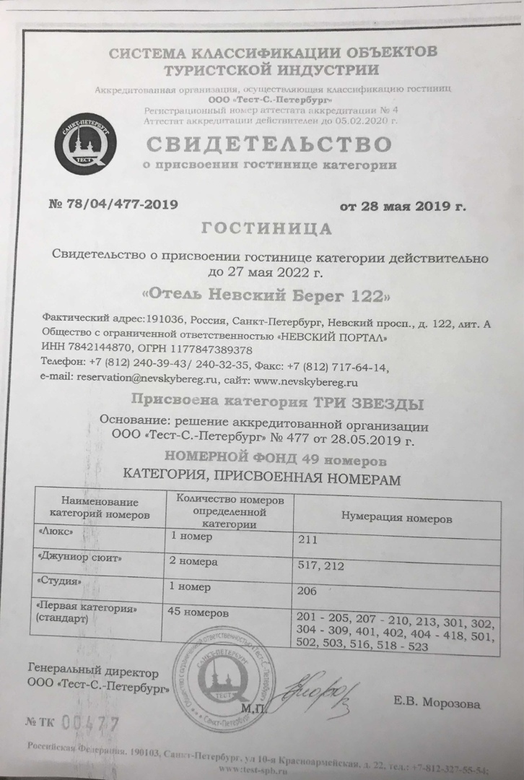

Приложение 5

Рейтинги по категориям гостиницы «Невский берег»

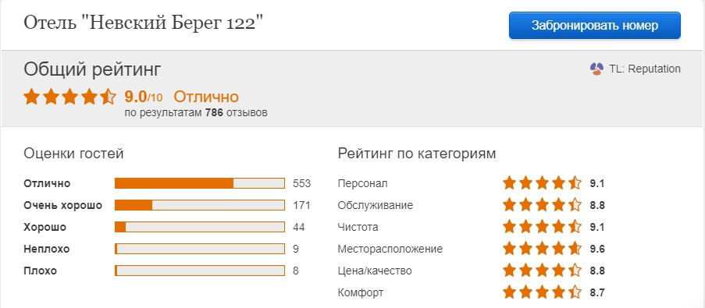

Приложение 6

Сравнительный анализ гостиничных услуг гостиниц
Таблица 4 - Анализ гостиничных услуг
Сравнительный анализ гостиничных услуг гостиниц
( в радиусе до 0.5км от гостиницы «Невский берег»)
1 | 2 | 3 | 4
Гостиница  Адрес | Услуги для бизнеса | Расстояние  от гостиницы «Невский берег» | Предложения  для бизнес-клиентов  Программа  /отдельные предложения
Невский Берег 93 - Невский пр., 93. | Выдаются счета  Индивидуальная регистрация заезда/отъезда  Услуги консьержа  Хранение багажа  Услуги по продаже билетов  Экскурсионное бюро  Ускоренная регистрация заезда/отъезда  Круглосуточная стойка регистрации  Услуга «звонок-будильник» | 94 м | + /+
Lotman Boutique Hotel - Невский пр., 120. | Факс/ксерокопирование  Индивидуальная регистрация заезда/отъезда  Услуги консьержа  Хранение багажа  Экскурсионное бюро  Круглосуточная стойка регистрации  Услуга «звонок-будильник» | 210 м | -/+

Окончание таблицы 4
1 | 2 | 3 | 4
Travelto - Невский пр., 91. | Выдаются счета  Индивидуальная регистрация заезда/отъезда  Хранение багажа  Экскурсионное бюро | 49 м | -/+
Avent Inn Nevsky - 87/2, Невский пр. | Услуга «звонок-будильник»  Услуга «звонок-будильник» / будильник  Выдаются счета  Ускоренная регистрация заезда/отъезда  Круглосуточная стойка регистрации | 220 м | -/+
Tulikov House - Невский пр., 128, квартира 45. | Выдаются счета | 110 м | -/+
Август - Гончарная ул., 9. | Индивидуальная регистрация заезда/отъезда  Факс/ксерокопирование  Ускоренная регистрация заезда/отъезда  Круглосуточная стойка регистрации  Выдаются счета | 350 м | -/+
Центр Отель - Невский пр., 120. | Факс/ксерокопирование | 220 м | -/+

Приложение 7
Стадии услуги

Таблица 5 - Жизненный цикл услуги

Стадия | Характеристика
1 | 2
Внедрение услуги | Обеспечивается осведомленность потребителей об  услуге-новинке. Моральное стимулирование
Стадия роста | Осуществляются активные рекламные мероприятия.  Сокращение значимости стимулирования.
Стадия зрелости | Рост экономического стимулирования под воздействием конкуренции. Осуществление процесса модификации услуги.
Стадия упадка | Прекращение производства услуги и замена ее на услугу - новинку, либо реанимация спроса.

